目錄 --------------------------------------------------------------- P.1
活動簡章 -------------------------------------------------------- P.2
各項賽制規則 -------------------------------------------------- P.4
籃球 ------------------------------------------------------------------------------- P.3
排球 ------------------------------------------------------------------------------- P.7
桌球 ------------------------------------------------------------------------------- P.8
羽球 ------------------------------------------------------------------------------- P.10
網球 ------------------------------------------------------------------------------- P.13
撞球 ------------------------------------------------------------------------------- P.14
足球 ------------------------------------------------------------------------------- P.15
壘球 ------------------------------------------------------------------------------- P.17
賽程表 ----------------------------------------------------------- P.20
籃球(男子組) ------------------------------------------------------------------- P.21
籃球(女子組) ------------------------------------------------------------------- P.23
排球(男子組) ------------------------------------------------------------------- P.25
排球(女子組) ------------------------------------------------------------------- P.27
桌球 ------------------------------------------------------------------------------- P.30
羽球 ------------------------------------------------------------------------------- P.34
網球 ------------------------------------------------------------------------------- P.36
撞球 ------------------------------------------------------------------------------- P.38
足球 ------------------------------------------------------------------------------- P.40
壘球 ------------------------------------------------------------------------------- P.41
選手名單 -------------------------------------------------------- P.44
比賽場地 -------------------------------------------------------- P.107
住宿資料參考 -------------------------------------------------- P.110
幹部資料 -------------------------------------------------------- P.113

活
動
簡
章

2008 輔仁大學 風雲仁物 冬季大物盃
活動簡章

活動名稱：2008 輔仁大學 風雲仁物 冬季大物盃

活動日期：民國九十七年十二月二十日(六)、二十一日(日)

活動對象：全國大專院校物理系之日夜間部學生及研究所學生，以及相關教職員工。

活動地點：輔仁大學、龍華科技大學、逢甲大學、新莊國中、皇家撞球館

主辦單位：輔仁大學

承辦單位：輔仁大學物理學系系學會

比賽項目：籃球(男籃、女籃)、壘球、桌球(個人賽、團體賽)、網球、足球、撞球(個人賽)、羽球(團體賽)、排球(男排、女排)

參賽學校：國立中興大學、國立台灣大學、國立中央大學、國立嘉義大學、淡江大學、中山大學、國立彰化師範大學、國立成功大學、東吳大學、國立東華大學、東海大學、國立交通大學、國立中正大學、輔仁大學、中國文化大學、海軍官校、國立高雄師範大學、國立屏東教育大學、國立高雄大學、中原大學、國立清華大學、陸軍官校、國立臺灣師範大學。

活動網址： http://www.wretch.cc/blog/fjuphys

各
項
賽
制
規
則

籃球︰
一、比賽日期：2008年12月20日 至 2008年12月21日。
二、比賽地點：輔仁大學室外籃球場(12/20、12/21)，(無雨備場)
三、報名人數：每隊可報隊員(含隊長)共十五人
四、隊數限制：一間學校最多只能報名3隊
五、報名資格：物理系所學生、物理系教職員(以可提出證明文件為準)
六、獎勵：男子組前四名頒發獎盃，女子組前二名頒發獎盃
七、報名金額：男子組3000 女子組2800
八、比賽規則：本比賽採用中華民國籃球協會審定之最新國際籃球規則
九、賽制：預賽採分組制，複賽以及決賽採淘汰制(男籃)，女籃至少三隊才舉辦
十、雨備方法：若第二天(12/21)下雨，則第一天(12/20)出線之隊伍，依照該球隊之相關球賽商率(總得分除以失分和)，取出最高前四名頒發獎盃。若第一天下雨，第二天賽制改成全部單淘汰賽，取出前四名頒發獎盃。

《男子組》
比賽制度：
1. 報名六隊以下，採用單循環比賽制。(一天結束)
2. 報名七隊以上，第一天(12/20)預賽採分組循環賽，第二天(12/21)決賽採單淘汰賽。
3. 決賽成績取前四名。
4. 循環賽計分法：
〈1〉依隊伍多寡隨機分組三角或四角循環。
〈2〉勝一場得2分，敗一場得1分，棄權以零分計算，取每組前兩名或第一名進複賽。
〈3〉積分相等時，勝負判定之優先順序如下：
A、 積分相同時，以該兩隊之勝隊獲勝。
B、 三隊積分相等時，以該球隊之相關球賽商率（總得分除以失分和）大者為勝。
比賽用球：
本比賽採用標準七號球(斯伯丁)。
比賽規定：
1. 各隊請於該場比賽前二十分鐘前至計錄台填寫球員名單。
2. 各隊比賽時，逾時十分鐘為出場時，以棄權論。
3. 各隊出場比賽時，請務必穿著整齊之比賽球衣出場比賽，並攜帶學生證或教職員證以便查驗，未帶證件者不得出場比賽。
4. 球隊如有不符規定之球員出賽，一經發現或經由檢舉屬實者，取消該隊比賽資格，其已賽之成績不予計算。
比賽方法：
1. 每場共4節，1節10分鐘，不停錶計時，平分延長加賽5分鐘。
2. 每個隊伍每場有4次暫停，一次暫停1分鐘。
申訴：
1. 有關比賽事項之爭議，應於該項比賽結束後三十分鐘內，隊長以書面提出申訴，不得以口頭提出，未依規定時間內提出申訴者，不予受理。
2. 申訴以大會審判委員會之判決為終決，各隊不得異議。
本章程如有未盡事宜，得由本大會隨時修訂之。
-------------------------------------------------------------------------------------------------------
《女子組》
比賽制度：
〈1〉報名未達三隊則不舉行比賽，恰三隊隊伍採三角循環，四隊至五隊採同組循環，照戰績排 名。六隊：初賽兩個三角循環，取四隊進決賽單淘汰。七隊：初賽A組三角循環，B組四角循環，A組取一隊，B組取兩隊進決賽，決賽B組各和A組競賽取前三名。七隊以上會另做說明。
〈2〉循環賽積分方法：
1. 勝一場得2分，敗一場得1分，棄權以零分計算。
2. 積分相等時，勝負判定之優先順序如下：
A. 積分相同時，以該兩隊之勝隊獲勝。
B. 三隊積分相等時，以該球隊之相關球賽商率（總得分除以失分和）大者為勝。
比賽用球：
本比賽採用標準六號球。
比賽規定：
1. 各隊請於該場比賽前二十分鐘前至計錄台填寫球員名單。
2. 各隊比賽時，逾時十分鐘為出場時，以棄權論。
3. 各隊出場比賽時，請務必穿著整齊之比賽球衣出場比賽，並攜帶學生證或教職員證以便查驗，未帶證件者不得出場比賽。
4. 球隊如有不符規定之球員出賽，一經發現或經由檢舉屬實者，取消該隊比賽資格，其已賽之成績不予計算。
申訴：
1. 有關比賽事項之爭議，應於該項比賽結束後三十分鐘內，隊長以書面提出申訴，不得以口頭提出，未依規定時間內提出申訴者，不予受理。
2. 申訴以大會審判委員會之判決為終決，各隊不得異議。

本章程如有未盡事宜，得由本大會隨時修訂之。

排球：
一、比賽日期：2008年12月20日 至 2008年12月21日。
二、比賽地點：逢甲大學體育館(12/20、12/21)。
三、報名人數：
男子組：每隊可報領隊、教練、管理各一人，隊員（含隊長）十二人。
女子組：每隊可報領隊、教練、管理各一人，隊員（含隊長）十二人。
四、隊數限制：每校系每組報名上限為3隊。
五、報名資格：物理系所學生、物理系教職員(以可提出證明文件為準)。
六、報名金額：男女子報名費用皆為 3000 元。
七、獎 勵：獲得前四名之球隊，由大會頒發獎盃以資鼓勵。
八、比賽制度：
1. 報名六隊以下（含六隊）則採單循環制。
2. 報名七隊以上則採分組循環賽，每組取前兩名(四取二、三取二)參加單淘汰，決賽（預賽成績不列入計算）。
3. 決賽成績取四名。
4. 循環賽計分方法：
A. 勝一場得兩分，敗一場得一分，棄權零分，以積分之多寡判定勝負。
B. 凡中途棄權退出比賽者，不列入名次，其以賽之結果均不予計算。
C. 如兩隊或兩隊以上積分相等時，以總得分除以總失分決定成績
D. 每局採落地得分制。
十、比賽用球：皮球。
十一、比賽規則：採中華民國排球協會審定之最新規則。（男子組網高243cm、女子組網高224cm）
十二、比賽規定：
1. 各隊請於該場比賽前十分鐘至記錄台填寫該隊隊員名單。
2. 各比賽之運動員應準時到場比賽，如逾比賽時間十分鐘未出場比賽，視為棄權論。
3. 參加球隊之比賽者一律穿著隊代表服，或統一服裝，號碼必須明顯。
4. 比賽發生糾紛或問題不屬明文規定者，由裁判長或審判委員會作最後的裁決。
5. 比賽中有不遵守裁判之判決或有侮辱裁判之行為者，得取消該隊比賽之資格及名次判定。
十三、申訴辦法：
1. 有關比賽事項之爭議，應於該項比賽結束後三十分鐘內，隊長以書面提出申訴，不得以口頭提出，未依規定時間內提出申訴者，不予受理。
2. 申訴以大會審判委員會之判決為終決，各隊不得異議。

本章程如有未盡事宜，得由本大會隨時修訂之。

桌球：
一、比賽時間：2008年12月20日 至 2008年12月21日。
二、比賽地點：龍華科技大學體育館桌球室12/20(六)、輔仁大學桌球室12/21(日)
三、報名人數：每隊可報隊員(含隊長)共12人。
四、報名資格：物理系所學生、物理系教職員(以可提出證明文件為準)
五、比賽制度：
Ａ、團體賽：
〈一〉預賽採分組循環制，決賽採雙淘汰制。
〈二〉每兩個隊伍勝負皆採用五點制(依序為男單、女單、男雙、混雙、男單)。
〈三〉每位選手限打一點，不得兼點。
〈四〉每場比賽的每一點皆以五戰三勝決勝負。
〈五〉預賽循環賽記分方法：
1.每隊伍勝一場得兩分，敗一場得一分，棄權為零分，最後以積分多寡計算名次。
2.同組的各隊積分相同時，以比賽之總獲勝點數決定，總獲勝點數多者晉級。
3.若同組積分相同且總獲勝點數又一樣時，則以“敗場”失分最少者晉級。
〈六〉決賽五點先搶得三點者為獲勝。
〈七〉抽籤於領隊會議上由各校代表代抽，各校代表未到者，則由會議召開人代抽。
Ｂ、個人賽：
〈一〉 採單淘汰制，報名人數每隊最多能報四人。若該校未報團體賽亦可報名至多四人參與個人賽(不限男女，採混合賽)。
〈二〉抽籤於領隊會議上由各校代表代抽，各校代表未到者，則由會議招開人代抽。
〈三〉報名人數如不超過十六人，則停辦個人賽。
〈四〉進入前四強前採五戰三勝制，進入前四強後則改七戰四勝制。
六、獎勵：
〈一〉團體賽獲得前三名的球隊，由大會頒發獎盃以資鼓勵。
〈二〉個人賽獲得前三名之選手，由大會頒發獎牌以資鼓勵。
七、比賽用球：本次比賽使用Nittaku黃色三星直徑四十公釐。
八、比賽規則：採用中華民國桌球協會審訂公佈之最新比賽規則。
九、報名金額：團體賽 每隊 2500元，個人賽 每人 250元
十、注意事項：
〈一〉比賽前十至二十分鐘，將出賽名單填妥，交至記錄台。
〈二〉比賽前，選手須攜帶學生證或相關證明，由裁判核對出賽，未攜帶者視同棄權。
〈三〉比賽逾時超過十分鐘未出場比賽者視同棄權。
〈四〉如有特殊情形無法準時出賽者，可經由對方同意後先打其他點。
〈五〉比賽期間若因某隊選手受傷而人數不足，空點只可排於最後一點。否則該場比賽以棄權論。
〈六〉為了賽程順利進行，場地安排得由大會隨時視情況調度及分場同時舉行，各隊不得異議。
〈七〉凡比賽發生非規則或本章成無明文規定之問題，則由裁判群決定之判決為終決。
〈八〉比賽球桌將以圍布劃分，比賽區只限裁判、比賽球員以及工作人員進入，觀眾不得超過或進入比賽區域內，以利比賽時之進度和安全。
〈九〉桌球室內請保持乾淨，不可攜帶飲料、食物進入。
〈十〉請穿著乾淨的室內鞋，並請勿穿著橘黃色系上衣。
〈十一〉比賽用球檯在比賽時間內，禁止在空球檯練球，違者適用判罰行為之規
定，報請裁判長警告，再犯者得取消比賽資格。
〈十二〉在團體賽或單項賽事中，每方球員在一場比賽中均可享有一分鐘的暫停時間暫停可以由球員本人，單項賽事的指定教練或團體賽的隊長/教練提出。備註：
a.在團體賽的每一個別場次，雙方均可要求一次暫停。
b.球員/教練/隊長可於一個回合結束時清晰叫「暫停」,並同時以「T」字
手號表示，裁判員收到有關訊息，將示意一分鐘的暫停。
c.在「暫停」期間，若球員返回圍板旁接受場外指導或歇息，必須將球
拍放在球檯上。
d.局與局之間的兩分鐘休息仍保持不變。
〈十三〉如果裁判員懷疑發球員某個發球動作的正確性，並且他或者副裁判員
都不能確信該發球動作不合法,一場比賽中此現象第一次出現時，裁判
員可以警告發球員而不予判分。
〈十四〉在同一場比賽中，如果運動員發球動作的正確性再次受到懷疑，不管是
否出於同樣的原因，不再警告而判失一分。
〈十五〉無論是否第一次或任何時候，只要發球員明顯沒有按照合法發球的規定
發球，他將被判失一分，無需警告。
〈十六〉各參賽選手請攜帶身份證或貼有相片可證明身份之證件，如遇資格
抗議，當場提不出任何一項證明者，視同資格不符，取消其比賽資
格，已賽成績不予計算，爾後不得再出場參加任何一場比賽。

十一、 申訴辦法
〈一〉有關比賽事項之爭議，應於該項比賽結束後三十分鐘內，隊長以書面提出申訴，不得以口頭提出，未依規定時間內提出申訴者，不予受理。
〈二〉申訴以大會審判委員會之判決為終決，各隊不得異議。

本章程如有未盡事宜，得由本大會隨時修訂之。

羽球：
一、比賽日期：2008年12月20日 至 2008年12月21日。
二、比賽地點：新莊國中羽球館
三、報名人數：每隊可報隊員（含隊長）共十五人。
四、隊數限制：一間學校最多只能報名2隊.。
五、報名資格：物理系所學生、物理系教職員(以可提出證明為準)
六、報名金額：每隊3000元
七、獎勵：團體賽前三名的球隊，由大會頒發獎盃以資鼓勵。
八、比賽制度：
1. 只報名一隊則不舉行比賽。
2. 報名兩隊，則直接決賽採三賽二勝制。
3. 報名五隊以下（含五隊），直接決賽採單循環賽制。
4. 報名六隊以上（含六隊）十一隊以下（含十一隊）；先分兩組循環預賽，每組取兩名參加循環決賽；不再繼續比賽，同組預賽成績列為決賽成績。
5. 報名十二隊以上（含十二隊）；預賽採循環賽決賽採單淘汰制。
6. 決賽取前四名優勝隊伍。
7. 每場比賽均採五點制，單雙打不得兼點，以五賽三勝定勝負。（五點順序為：一男單、二混雙、三女單、四男雙、五男單）每點比賽採三戰兩勝制。
8. 預賽每場比賽必須五點全賽完，且全列入勝負點數，攸關晉級與否；複賽每場比賽先勝三點之球隊，由裁判判定獲勝後，如時間許可，其餘之點可繼續比賽，但不列入勝負點數；若時間因素不許可，大會有權停止之後各點之進行。
9. 循環賽計分法：
A. 勝一場得二分，敗一場得一分，棄權以零分計算，積分多者獲勝。
B. 凡中途棄權退出比賽，經由大會判定失格之球隊，不予列入名次，其已賽成績不予計算，往後之出賽權亦予取消。
C. 積分相等時其勝負判定之優先順序如下：
I. 兩隊積分相等時以該兩隊比賽之勝隊獲勝。
II. 如遇三或三隊以上積分相等時，以該相關隊在該循環賽中全部比賽結果依下列ａ、ｂ、ｃ順序判定：
ａ.（勝點和）／（負點和）之商大者為勝。
ｂ.（總勝局數）／（總負局數）之商大者為勝。
ｃ.（總勝分）／（總負分）之商大者為勝。
如再相同，則由裁判長抽籤決定勝負。
九、比賽規則：採用中華民國羽球協會規定最新羽球規則。
十、比賽規定：
1. 比賽前雙方列隊，各點比賽人員應盡量到場。若開賽仍未到場或逾時五分鐘，則視為棄點。亦或兩隊協調變更比賽五點順序，但各點比賽時間到而人員未到仍視為棄點。
2. 勝一局者，在次局比賽中，首先發球。
3. 參賽選手如資格不符或冒名頂替出場比賽者，經查證屬實後，取消其參賽資格，且該點視為棄點。
4. 比賽時間如有更動，以大會現場公佈為主。
5. 計分方式：
A. 除另有安排外，比賽採用三局二勝制。
B. 除規則4 至 5 外，由先得 21 分的一方獲勝一局。
C. 某方獲勝一球即增加其得分一分的計分。某方獲勝一球，即對方犯規或是羽球因落在
對方場地內而停頓。
D. 假如分數到達 20 平分，某方先獲得 2 分領先者獲勝此局。
E. 假如分數到達 29 平分，獲得第 30 分的一方獲勝此局。
6. 換邊：
1. 球員應換邊：
1.1 第一局結束時；
1.2 在第二局結束時，若需要第三局比賽；
1.3 在第三局，某方分數先達到 11 分時。
2. 當球員未能根據規則換邊，應在發現錯誤後且球不在比賽中時立刻換邊，同時保留原已
獲得的分數。
7. 單打：
1.發球區及接發球區
1.1 球賽中，當發球員該局得分為零分或偶數時，發球員及接發球員須站於右發球區發球
及接發球。
1.2 球賽中，當發球員該局得分為奇數時，發球員及接發球員須站於左發球區發球及接發
球。
2.擊球順序及場區位置比賽中，羽球被發球員和接發球員在球網己方一邊的任何位置擊
球，直至羽球在比賽中停頓為止。
3 計分及發球
3.1 如果發球員贏得一球則發球員得一分，發球員再由另一發球區發球。
3.2 如果接發球員贏得一球，則接發球員得一分，而接發球員變成新的發球員。
8. 雙打：
1.發球區及接發球區
1.1 發球方得分為零分或偶數，發球方某球員應自右發球區發球。
1.2 發球方得分為奇數時，發球方的某位球員應自左發球區發球。
1.3 接發球方最後發球的某位球員應站在他最後發球的發球區。接發球員的搭擋採用相反
的法則。
1.4 接發球方的某位球員站在發球員斜對面發球區即為接發球員。
1.5 球員不可交換發球區直到己方球員在發球時得分。
1.6 發球順序應根據發球方的分數來決定發球區。
2.擊球順序及場區位置
發球被擊回後，此球可由發球方任何一球員及接發球方的任何一球員在球網己方一邊的
任何位置交互擊球，直到羽球在比賽中停頓為止。
3.計分及發球
3.1 如果發球方贏得一球則發球方得一分，發球員再由另一發球區發球。
3.2 如果接發球方贏得一球，則接發球方得一分，而接發球方變成新的發球方。
9. 落地得分雙打發球位置請看附件。
10. 由於禽流感導致羽球產量銳減,因此比賽中更換球時須經過裁判認可。
11. 凡比賽發生規則或本比賽辦法中無明文規定之問題，則由裁判長決定之，其判決為最終判決。
十一、申訴：
1. 有關比賽事項之爭議，應於該項比賽結束後三十分鐘內，隊長以書面提出申訴，不得以口頭提出，未依規定時間內提出申訴者，不予受理。
2. 申訴以大會審判委員會之判決為終決，各隊不得異議。
十二、比賽用球: 在預賽時使用AS-30，在決賽時使用AS-40。

本章程如有未盡事宜，得由本大會隨時修訂之。

網球：
一、比賽日期：2008年12月20日 至 2008年12月21日。
二、比賽地點：輔仁大學網球場。
三、報名人數：每隊可報隊員(含隊長)，總人數以十人為限。
四、隊數限制：不限。
五、報名資格：物理系所學生、物理系教職員(以可提出證明文件為準)。
六、獎勵：獲得前三名的球隊，由大會頒發獎杯以資鼓勵。
七、報名金額：每隊2500元
八、比賽制度：
1. 報名五隊以下，直接決賽採單循環賽制。
2. 報名六隊以上，預賽採分組循環制，決賽採單淘汰制。
3. 如遇雨或其他不可抗拒之因素則改單淘汰制。
4. 決賽成績取前四名。
5. 每兩個隊伍勝負採用三點制(雙、單、雙)，每點皆以一盤六局決勝負。若比賽進行制6:6，則進行搶七決勝。
6. 預賽採三點制，需三點全打。
7. 決賽隊伍先取得兩點者為勝。
8. 每位選手限打一點，不得兼點。
9. 各點比賽排點不限男女。
10. 循環賽記分方式：
勝一場得兩分，敗一場得一分，棄權以零分計算，取每組積分前兩名進決賽。兩隊積分
相同時以該兩隊比賽勝者晉級。 三隊以上積分相同時以該兩隊比賽勝者晉級。 如仍無
法決 定則各隊派出一代表猜拳決定，勝者晉級。
九、比賽用球：WILSON比賽用球。
十、比賽規則：參考「中華民國網球協會」訂定之「2004年網球簡易規則」。
十一、比賽規定：
1. 開賽前十分鐘請填妥出賽名單，交至紀錄台。
2. 賽前選手應攜帶學生證或相關證明文件，交由裁判核對出賽，未攜帶者視同棄權。
3. 比賽逾時十分鐘未出場比賽者視同棄點。然得經由雙方同意協調變更出點順序，但各點比賽時間逾時十分鐘未出賽者人視同棄點。
4. 凡比賽發生非規則或本章程無明文規定之問題，則由裁判決定之判決為終決。
5. 比賽不另訂線審，一切裁定由裁判為主。
6. 比賽當天如遇雨等不可抗拒之因素以致影響比賽進行，則取消練習場地，比賽場地仍維持兩個，賽制改單淘汰。
十二、申訴辦法:
1. 有關比賽事項之爭議，應於該項比賽結束後三十分鐘內，隊長以書面提出申訴，不得以口頭提出，未依規定時間內提出申訴者，不予受理。
2. 申訴以大會審判委員會之判決為終決，各隊不得異議。
本章程如有未盡事宜，得由本大會隨時修訂之。
撞球：
一、比賽時間：2008年12月20日 至 2008年12月21日。
二、比賽地點：皇家撞球休閒館 （台北縣新莊市中正路527號）
三、人數：單打（32人以上為佳）
四、形式：個人單打
五、比賽制度：〈一〉採九號球雙敗淘汰賽，不分男女組。
〈二〉男生預賽搶七，四強賽搶九。
〈三〉女生預賽搶五，四強賽搶六
六、規則：依照國際9號球比賽規則，勝方衝球
七、報名資格：物理系(所)學生、物理系(所)教職員(以可提出證明為準)
八、報名金額：每人250元
九、獎勵：第一名 4000，(獎盃一座)
第二名2000，(獎盃一座)
第三名1000，(獎盃一座)
十、比賽規定:
〈一〉各選手請於開賽前10分鐘至紀錄台辦理選手登錄手續，開賽15分鐘後未
登錄者以棄權論。
〈二〉參賽選手如遲到10分鐘未出場比賽，視為棄權。
〈三〉選手應注意國際禮儀不得穿拖鞋、汗衫賽。
〈四〉參賽選手請務必攜帶學生證或相關證明參賽，比賽時請主動出示，代打視為棄權。
〈五〉比賽當下務必服從裁判的判決。
〈六〉比賽當日12/20上午9:00開始報到檢入，9:30準時開賽。
十一、申訴方式:
〈一〉有關比賽事項之爭議，應於該項比賽結束後三十分鐘內，隊長以書面提出申訴，不得以口頭提出，未依規定時間內提出申訴者，不予受理。
〈二〉申訴以大會審判委員會之判決為終決，各隊不得異議。

本章程如有未盡事宜，得由本大會隨時修訂之。

足球：
一、比賽日期：2008年12月20日 至 2008年12月21日。
二、比賽地點：輔仁大學田徑場。
三、報名人數：每隊可報隊員（含隊長）十五人。
四、隊數限制：不限
五、報名資格：物理系所學生、物理系教職員(以可提出證明文件為準)
六、報名金額：每隊2800元
七、獎勵：獲得前三名的球隊，由大會頒發獎杯以資鼓勵。
八、比賽制度：
1. 報名九隊以上（含九隊）；分三組循環預賽，預賽採循環賽，每組取兩名，分兩組循環賽，複賽分組第一參加冠軍戰，分組第二參加季軍戰。
2. 比賽採七人制，若一方不足五人，以棄權論。
3. 勝負判定：
A. 勝得三分，和得一分，敗得零分，積分多者獲勝，棄權視為0:3落敗。
B. 積分相等時其勝負判定之優先順序如下：
I. 雙方對賽勝者隊伍獲勝
II. 進球數（進球數減失球數）多者獲勝
III. 淨球數相同時以進球數多者獲勝
IV. PK決定。
C. 複賽法定時間內雙方平手，則延長加賽，採黃金進球，仍平手則PK決定。
D. PK為八碼球，兩隊各派五位隊員主踢，進球數多者為勝，進球數若相同，每隊依序各派
一位主踢（非前五位已踢者），直至分出勝負為止。（若每隊七位球員踢完則重複開始）
4. 比賽時間
分組賽：上下半場各20分鐘，中間休息10分鐘，無延長加賽
淘汰賽：上下半場各20分鐘，中間休息10分鐘，延長加賽10分鐘，中間不休息
八、比賽規則：採中華民國足球協會公佈之最新足球規則(球場規格除外)。
1. 禁賽：(分組賽和淘汰賽分開計算)2張黃牌停賽一場，紅牌停賽一場
2. 越位：本次大物盃比賽有越位規則
3. 遲到：規定比賽時間開始10分鐘之內，無法開始進行比賽之隊伍，以棄權視之0:3落敗
4. 換人：比賽換人次數無限制，被換下場之比賽選手不得重複上場
5. 請各隊穿著整齊隊服，每位隊員皆須穿著長襪、護脛及足球用釘鞋，並不得戴眼鏡手錶等危險易碎物品，此規定會嚴格執行。
九、注意事項：比賽前十分鐘兩隊隊長應至檢錄處檢錄，繳交學生證正本，核對無誤後於比賽後發還。若發現偽造、上場球員與報名不符情況，該隊即喪失比賽資格。
十、申訴：
1. 有關比賽事項之爭議，應於該項比賽結束後三十分鐘內，隊長以書面提出申訴，不得以口頭提出，未依規定時間內提出申訴者，不予受理。
2. 申訴以大會審判委員會之判決為終決，各隊不得異議。
備註:球門，將由11人制代替7人制。
本章程如有未盡事宜，得由本大會隨時修訂之。

壘球：
一、比賽日期：2008年12月20日至12月21日
二、比賽地點：台北縣新莊市瓊林球場
三、報名人數：每隊可報隊員(含隊長)共22人。
四、隊數限制：一間學校最多只能報名2隊.。
五、報名資格：物理系所學生、物理系教職員(以可提出證明文件為準)。
六、報名金額：每隊3000元
七、獎勵：前三名隊伍會頒發獎盃一座。
八、比賽制度：預賽為分組循環賽，複賽、決賽皆為單淘汰制。
九、比賽規則：
1. 參加比賽之所有球隊應遵守各項細則之規定，球隊若違反規定而利益有所損時，不得以任何理由向大會提出異議。
2. 除非大會另行通知，否則所有賽程及時間以大會公佈為準；下雨是否比賽，均於比賽當日在比賽球場宣佈，球隊亦應準時到達比賽場地。
3. 比賽中判為『自動棄權』之球隊，強制沒收後面所有賽程；凡因人數不足被判『奪權』比賽之球隊則不影響該隊後面賽程，該場並以七比零計分。
4. 比賽採最多七局限制，滿四局相差十分(含)以上，滿五局七分(含)以上則提前結束比賽。比賽因故無法進行時，未賽完三局擇期重賽；已賽完三局，則由該場主審裁定。
5. 比賽之時間限制：每場60分鐘，一好一壞開始，屆時若仍未賽完，則以屆滿 時間這局為最後一局（時間屆滿前大會及裁判不負通告之義務），若是上半局打完，下半局後攻之隊伍若分數較高，或三出局前分數超過對方，則判獲勝且比賽結束。
6. 預賽採分組循環(有和局)擇優晉級複決賽（預賽應晉級球隊因故未能繼續出賽時，得依比賽成績依序遞補）；勝隊績分2分，和局各得1分，績分相同時，依下列比序晉級：A.兩隊勝負關係 B.總失分少者 C.總得分多者 D.抽籤。複、決賽如遇循環賽競賽規定同預賽之分組循環賽制有和局；如遇淘汰賽之，複決賽無和局，必要時採突破僵局制。※突破僵局明訂滿壘、二出局開始比賽，逐局比分至分出勝負為止。【跑壘員以上一局最後一位擊跑員佔一壘，其餘往前棒次類推遞補至佔滿三壘】
7. 本次比賽球落在好球板及本壘板上均算好球（不低於1.82公尺），好球板功能同本壘板，跑壘者回本壘可踩本壘板及好球板均算得分。
8. 球員跨隊比賽被查獲時，以第一場上場比賽(以大會記錄)為合法球隊，另所 跨之隊伍以冒名頂替論，判為『奪權比賽』。
9. 比賽球隊應於開賽前填妥攻守名單，並於秩序冊中所排定比賽十分鐘前提交大會。有關攻守名單應注意事項：
A. 填寫清楚應填寫之所有項目，教練或經理應簽名並註明球衣號碼。
B. 預備球員欄應詳細填寫，否則若遇『保留比賽』而權力喪失則自行負責。
C. 預備球員欄中未填寫之球員及只寫姓名未填號碼者，於比賽中不得上場(或)替補其它球員。
D. 若是教練或經理兼球員，亦應將其姓名列於球員欄，否則不得上場比賽。
※ 違反上列C、D項則以 違規球員 判決。
10. 所有場內球員應攜帶身分證明文件之（正本）備查。大會之證件以身份證、駕照、護照（外籍球員）、球員證或有相片之健保卡、學生為憑；另參加大專系列競賽者，一律以學生證正本為準，其他證件概不接受。
11. 不得有未列於秩序冊之球員欄中球員上場比賽，若經對方抗議成立，則被判為『奪權比賽』。所有先發球員及替補球員之資格問題(含跨隊、冒名頂替)， 於雙方列隊開始比賽後至結束比賽前，得隨時接受查核身份。
12. 比賽中若有球員違反運動員精神：打架、滋事、罷賽、冒名頂替、恐嚇、辱罵或毆打裁判員、違規重覆出賽等經檢舉或查明屬實者，將沒收該比賽；情況輕者判個人球監，嚴重者全隊禁賽一年。
13. 攻守名單背號筆誤，只要球員於當場或該場比賽結束前提出身分證明：
A. 如當場提出證明經裁判證實確為該球員無誤時，則更正背號後繼續比賽。
B. 如無法當場提出證明時，經裁判組紀錄後得先行准予更正背號繼續比賽。
C. 倘若該球員最終無法提出證明，則裁判應判定該場出錯誤隊伍為奪權比賽。
14. 凡自動棄權之球隊，其以後賽程一律被取消，比賽成績以無效論；預賽三隊同組如有一隊自動棄權時，參賽二隊須再加賽一場；非屬自動棄權之球隊可參加大會排定之比賽；惟已賽完該球隊第一場比賽後，第二場比賽自動棄權時即不適用加賽規定。
15. 擊球員不可甩棒，因甩棒每場第二人次(含)以後，將被判出局。若因球審視為有故意之嫌或暴力傾向，則不受初次犯規之限制，可直接宣告出場。
16. 距離本壘板前4.5公尺，本壘與三壘的連接線在4.5公尺劃一垂直白線，凡三壘跑壘員往本壘進佔時，若已通過(含踏觸)白線時就不得返回三壘壘包，必須強迫進佔本壘(若未踏觸白線或界外延伸連線時不在此限)。此時守備方，持球(用身體任一部份或手套)碰觸本壘板即裁決跑壘員封殺出局(規定此條文目的為防止跑壘員與守備員互相碰撞造成安全上之危險)，如未通過或踏觸白線前之夾殺、死球進壘、正常跑壘跌倒爬起及其他狀況，則不受此條文之4.5公尺白線之限制（本條文屬於立即裁決）。
17. 比賽使用安全頭盔制：
A. 比賽球隊應自行準備雙耳之安全頭盔，擊球員未戴安全頭盔進入擊球區準備擊球，投手投出球後，擊球員被判出局。
B. 擊跑員或跑壘員，跑壘中故意拋掉頭盔時，將判其出局。
18. 遇有本附則未定事宜時，依據2004-2006中華民國慢速壘球規則為準。
十、注意事項：
1. 為避免危險，球員不得穿著金屬釘鞋（塑膠釘可），一經發現取消該名球員上場資格。
2. 回本壘只要踩到好球帶或本壘板就算得分。
3. 禁棒名單：參考2008最新ASA禁棒規則。(來源：http://www.asasoftball.com/ )
4. 下雨：由主審和雙方隊長認定是否繼續比賽（原則上遇到打雷、閃電、積水則停賽）。比賽因雨終止時﹕比賽未滿一局者，取消原來結果且於隔天重新比賽。超過一局未滿四局者，保留比賽結果，隔天繼續比賽。超過四局則由裁判以完成局賽裁定勝敗，若需延後比賽的場次過多，大會有權啟動雨備賽程。
十一、申訴辦法:
1. 有關比賽事項之爭議，應於該項比賽結束後三十分鐘內，隊長以書面提出申訴，不得以口頭提出，未依規定時間內提出申訴者，不予受理。
2. 申訴以大會審判委員會之判決為終決，各隊不得異議。

本章程如有未盡事宜，得由本大會隨時修訂之。

賽
程
表

男籃：
第一階段：循環賽
A
B
C
D
E
F
台大B(A1)
15143
1
中央A(B1)
15143
1

文化(A2)
15143
1
中央B(A3)
15143
1
淡江B(B2)
15143
1
清大A(B3)
15143
1

成大C(D1)
15143
1
嘉大B(C1)
15143
1

清大B(C3)
15143
1
交大C(C2)
15143
1
陸官A(D3)

15143
1
輔大A(D2)
15143
1

高雄大(E1)
彰師大A(F1)

海官A(E2)
彰師大B(E3)
嘉大A(F2)
台大A(F3)

交大A(H2)
東吳A(H1)
陸官B(G2)
交大B(G1)

G

H

師大A(G3)
中興B(G4)
輔大B(H3)
成大A(H4)

東海B(I1)
師大B(J2)
東海A(J1)
輔大C(I2)

I

J

中原B(J3)

中興A(I4)
淡江A(I3)
東吳B(J4)

中原A(K1)
東華(K2)

K

海官B(K3)
成大B(K4)

第二階段：決賽

┌──────┴──────┐ (冠亞)
16

┌──────┴──────┐ (季)
15
┌──┴──┐ ┌──┴──┐
13 14
┌┴┐ ┌┴┐ ┌┴┐ ┌┴┐
9 10 11 12
┌┴┐┌┴┐┌┴┐┌┴┐ ┌┴┐┌┴┐┌┴┐┌┴┐
1 2 3 4 5 6 7 8
A I2 E K2 B G2 F H1 C K1 G1 J1 D J2 I1 H2

女籃：
成功(A)

東海(B)
_
清華(E)
交大(C)

中原(D)

男女籃球比賽時間：
籃球比賽時間(男籃+女籃(女籃請看ABCDE沒有數字!!請注意)
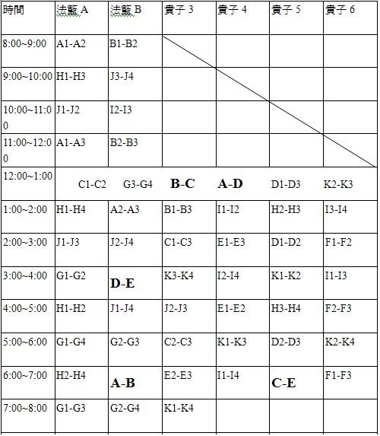
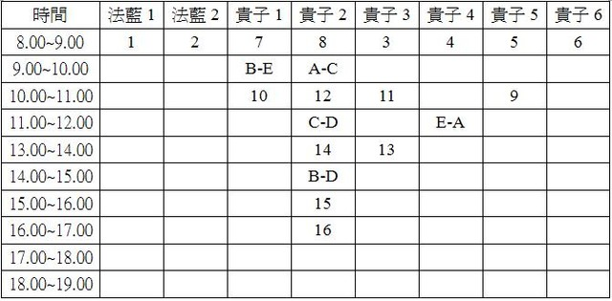

男排：
預賽分組
A B C
成大A 清華 中央 中原B 東華

中原A 中正 成大B 中興B 中山 台大

D E F
台師 交大A 嘉大

中興A 淡江 高大 東海 交大B 輔大

複賽

C1 F2 B2 E1 D2 A1 B1 C2 F1 A2 E2 D1

備註：
- 上屆冠、亞軍分別抽入預賽CD組
- 上屆季、殿軍分別抽入預賽AB組
- 其餘隊伍隨意抽入其餘位置
- ２００８山國物雙～夏季大物盃男排名次：
１．台師 ２．東華 ３．成大 ４．中央
五、 若有AB兩隊之學校，兩隊必分別分入BCF及 ADE兩個群組中。例如：成大A為去年亞軍，抽到A組的話，則成大B抽籤時只留下BCF三組的籤。總而言之，若某校A隊抽到BCF三組之中的話，則此校的B隊要抽籤時只留下ADE之籤。相反的，某校A隊若
抽到ADE三組之中的話，則此校B隊只留下BCF之籤。
目的在於確保自校AB隊不在四強前強碰。

女排：
預賽分組
東華 中山 台師 交大
中原 淡江 台大 中央 清大 中興
A B C

複賽

A1 (B2orC2) (B1orC1) (B2orC2) A2 (B1orC1)

備註：
- 上屆冠軍直接放入A組
- 上屆亞軍直接放入B組
- 上屆季軍直接放入C組
- (B1orC1)即抽籤決定
- (B2orC2)則由(B1orC1)抽籤決定後決定。即B2須與B1分開
- 其餘隊伍隨意抽入其餘位置
- ２００８山國物雙～夏季大物盃女排名次：１．東華 ２．交大 ３．台師
- 去年冠軍東華應直接放入A組，亞軍交大季軍台師應分別直接放入BC兩組。由於主辦單位疏忽，將東華放入C組，交大放入A組，東華以及交大AC兩組互換。造成錯誤在此對大家說聲抱歉。
男女生排球時間表：
星期六：
場地  時間 | 3-1 | 3-2 | 3-3 | 1-1
8.00~8.50 | 《東華 Vs 中山》 | 成大A Vs 中正 | 中原A Vs 清華 | 《中原 Vs 淡江》
8.50~9.40 | 《交大 Vs 中興》 | 中央 Vs 中興B | 成大B Vs 中原B | 《台師 Vs 台大》
9.40~10.30 | 《東華 Vs 中原》 | 交大B Vs 輔大 | 中興A Vs 淡江 | 《中山 Vs 淡江》
10.30~11.20 | 《台大 Vs 中央》 | 交大A Vs 高大 | 成大A Vs 中原A | 東華 Vs 台大
11.20~12.10 | 《交大 Vs 清大》 | 中央 Vs 成大B | 中原B Vs 中興B | 清華 Vs 中正
12.10~13.00 | 《東華 Vs 淡江》 | 嘉大 Vs 交大B | 高大 Vs 東海 | 中山 Vs 台大
13.00~13.50 | 《中原 Vs 中山》 | 台師 Vs 中興A | 成大A Vs 清華 | 中原A Vs 中正
13.50~14.40 | 《清大 Vs 中興》 | 交大A Vs 東海 | 成大B Vs 中興B | 中央 Vs 中原B
14.40~15.30 | 《台師 Vs 中央》 | 東華 Vs 中山 | 台師 Vs 淡江 | 嘉大 Vs 輔大
15.30~16.20
16.20~17.10

備註： “《》”為女生賽程
星期日
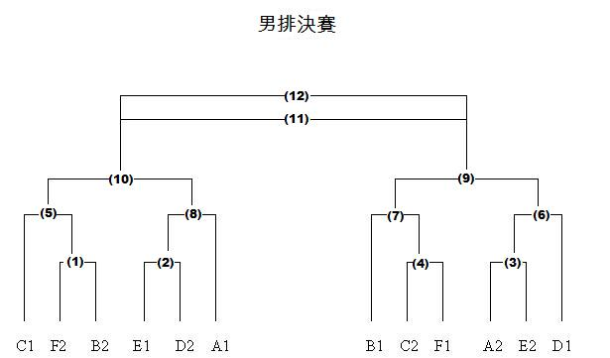
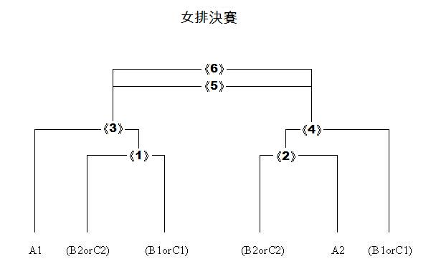

場地  時間 | 3-1 | 3-2 | 3-3 | 1-1
8.00~8.50 | (1) | (3) | 《1》 | 《2》
8.50~9.40 | (2) | (4)
9.40~10.30 | (5) | (6) | 《3》 | 《4》
10.30~11.20 | (7) | (8)
11.20~12.10 |  |  | 《5》 | 《6》
12.10~13.00 |  |  |  | (9)
13.00~13.50 |  |  |  | (10)
13.50~14.40
14.40~15.30 |  |  |  | (11)
15.30~16.20 |  |  |  | (12)
16.20~17.10
備註： 《》為女生賽程
() 為男生賽程

桌球：
團體賽
分四組循環，每組取前兩名
A賽
B賽
C賽

1
5
4
3
2
6
中興
中原
台大C

彰師B
7
8
9
10
12
11
台大B
高雄大A
海官
淡江
15
14
13
高雄大B
清大
彰師A

D賽
18
17
16
台大A
交大
中央

12/20 | 場地  時間 | 場地1 | 場地2 | 場地3 | 場地4 | 場地5 | 場地6 | 場地7 | 場地8
12/20 | 08:00~09:00 | 1 | 3 | 7 | 9 | 13 | 16
12/20 | 09:00~10:00 | 14 | 17 | 2 | 4 | 8 | 10
12/20 | 10:00~11:00 | 5 | 6 | 15 | 18 | 11 | 12
12/20 | 11:00~12:00

採雙敗淘汰，勝部敗者進入敗部繼續比賽
32
30
27
26
19
20
19
負
20
負
21
負
22
負
26
負
27
負
30
負
21
22
23
31
29
28
25
24
C
A
B
D
A
B
D
C
冠
冠
冠
冠
亞
亞
亞
亞
12/20 | 場地  時間 | 場地1 | 場地2 | 場地3 | 場地4 | 場地5 | 場地6 | 場地7 | 場地8
12/20 | 14:00~15:00 | 19 | 20 | 21 | 22

12/21 | 場地  時間 | 場地1 | 場地2 | 場地3 | 場地4 | 場地5 | 場地6 | 場地7 | 場地8
12/21 | 10:00~11:00 | 26 | 27 | 23 | 24
12/21 | 11:00~12:00 | 30 | 25 | 28
12/21 | 13:00~14:00 | 29
12/21 | 14:00~14:30 | 31
12/21 | 14:30~15:00 | 32
12/21 | 15:00~15:30
12/21 | 15:30~16:00
個人賽
採五戰三勝制，冠軍賽與季軍賽改採七戰四勝制

111

10
9

5
6
7
8

1
2
3
4

中央林傑澄
中興林樸
中原陳建璋
交通鄭啟宏
高雄侯伯豫
淡江陳彥銘
彰師大劉翼綱
中央蔡為智
中原江瑞義
陸官呂儀哲
彰師大蕭貿聰
彰師大蘇汶建

21
20
19
15
16
17
18
1222222
13
14

中原張哲遠
輔大蔡豐仰
彰師大劉育廷
輔大康廷煜
彰師大龔柏儒
中興劉益倫
高雄賴韋辰
交通蘇祐萱
彰師大張世熙
中興黃惟聖
中原林威廷

22
季軍賽
23
冠軍賽
12/20 | 場地  時間 | 場地1 | 場地2 | 場地3 | 場地4 | 場地5 | 場地6 | 場地7 | 場地8
12/20 | 15:00~15:30 | 1 | 2 | 3 | 4 | 12 | 13
12/20 | 15:30~16:00 | 14 | 5 | 6 | 7 | 8 | 15
12/20 | 16:00~16:30 | 16 | 17 | 18 | 9 | 10
12/20 | 16:30~17:00 | 19 | 20

11
勝
21
勝
11
敗
21
敗

12/21 | 場地  時間 | 場地1 | 場地2 | 場地3 | 場地4 | 場地5 | 場地6 | 場地7 | 場地8
12/21 | 8:00~8:30 | 11 | 21
12/21 | 8:30~9:00 | 23 | 22
12/21 | 9:00~9:30
12/21 | 9:30~10:00

羽球：
循環賽 中正B 清大A
F
E
團1
團2
團4
團5
團17
團23

清大B 中興 高雄大 台大B
團3
團6

海官B 台大A

團7
團8
團10
團11

陸官 台師大 東吳 中山
團9
團12

團14
團20
中原A 嘉大B 彰師大B 交大B
團18
團24
團13
團19
團21
團15

中央B 高師大 嘉大A 中央A
團16
團22

團26
團32
中正 海官A 成大 交大A
團29
團30
團35
團36
H
G
團25
團27
團31
團33

東海 彰師大A 中原B 淡江
團28
團34
第二階段:單淘汰賽程
說明:取ABCDEF GH組冠亞軍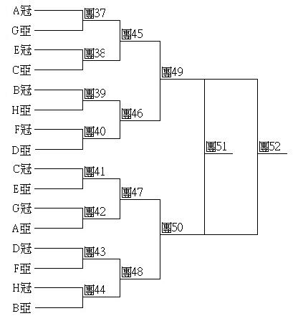
第一天 | 一] | 二 | 三 | 四
8:00-9:15 | 團1 | 團4 | 團7 | 團10
9:15-10:30 | 團13 | 團19 | 團25 | 團31
10:30-11:45 | 團15 | 團21 | 團27 | 團33
11:45-13:00 | 團3 | 團6 | 團9 | 團12
13:00-14:15 | 團17 | 團23 | 團29 | 團35
14:15-15:30 | 團18 | 團24 | 團30 | 團36
15:30-16:45 | 團2 | 團5 | 團8 | 團11

第二天 | 一] | 二 | 三 | 四
8:00-9:15 | 團14 | 團20 | 團26 | 團32
9:15-10:30 | 團16 | 團22 | 團28 | 團34
10:30-11:45 | 團37 | 團38 | 團39 | 團40
11:45-13:00 | 團41 | 團42 | 團43 | 團44
13:00-14:15 | 團45 | 團46 | 團47 | 團48
14:15-15:30 |  | 團49 | 團50
15:30-16:45 |  | 團51 | 團52
網球：
第一階段：循環賽
A
B
C
D
E

F
彰師(A1) 台大B(B1)

中原B(A2) 中興A(A3) 交大B(B2) 輔大(B3)

台大C(C1) 台師大A(D1)

成大A(C2) 台師大B(C3) 中央(D2) 清大A(D3)

成大B(E1) 交大A(F1) 台師大C(F2)

台大A(E2) 中興B(E3) 清大B(F3) 中原A(F4)

勝一場得兩分，敗一場得一分，棄權以零分計算，取每組積分前兩名進決賽。兩隊積分
相同時以該兩隊比賽勝者晉級。 三隊以上積分相同時以該兩隊比賽勝者晉級。 如仍無
法決定則各隊派出一代表猜拳決定，勝者晉級。

第二階段：決賽

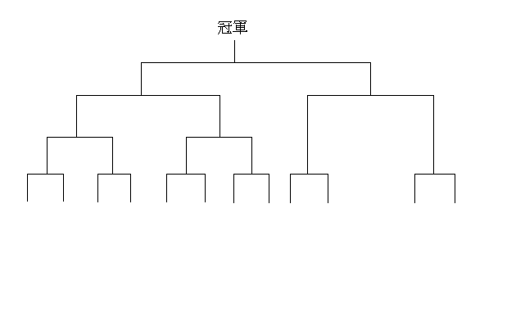
A冠
C冠
A亞
D冠
B亞
E冠
F亞
F冠
E亞
C亞
B冠
D亞
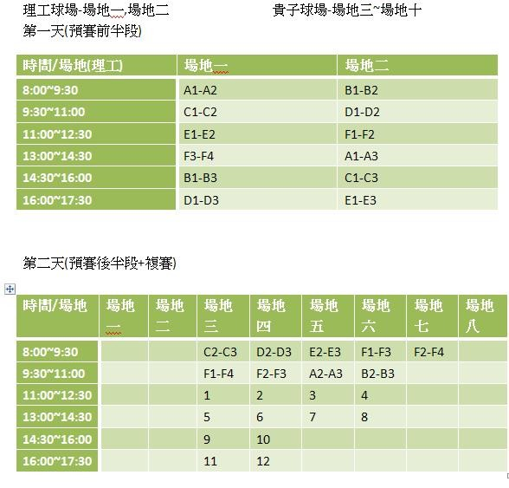
撞球：
撞球 （第一輪如無對手、則直接晉級）
比賽當日12/20(六)上午9:00開始檢入，9:30準時開賽。
開賽後逾15分鐘未檢入以棄權論。
選手唱名比賽後逾10分鐘未到，對手晉級。
A組
屏東 蔡源福
輔大 徐嘉均
中原 黃立廷
中原 林暐廷
彰師 張逸舜
海官 吳哲豪

中原 方建智
中正 陳柏瑞
中正 廖偉博
中央 張鼎成
輔大 林柏豪
中原 林谷駿
中正 曹君碩

B組

海官 周家名
屏東 鄭誌翔
彰師 吳盈杰

彰師 林柏瑄
東華 羅培豪

中原 林谷彥
中央 梁欣揚
中原 呂宏洋
交大 林怡成

中正 趙俊泓
中原 陳世光
中原 呂子龍
中正 沈明寬

C組
中正 李衍毅
輔大 洪瑜偉
彰師 謝尚勳
中原 許博恩
清大 陳尹平
交大 孟哲浩

東海 洪躍維
中原 劉泰成
海官 蔡宗穎
彰師 王家麟
海官 黃俊揚
清大 許哲嘉
屏東 廖柏詠

D組
中原 唐緯群
彰師 謝祥琳
彰師 洪謙立
輔大 劉吉仁
輔大 邱新博
屏東 張赫
中興 蔡宗唐
屏東 賴炫禎
清大 馮博凱
海官 林九涵
中原 彭學甫
海官 陳佳瑋
高師 吳泰賢

足球：
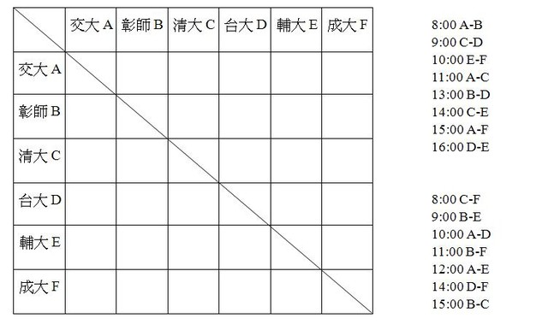

壘球：
初賽:
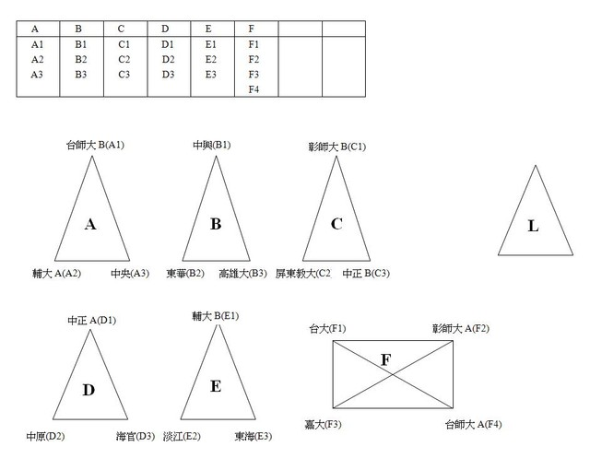
複賽:
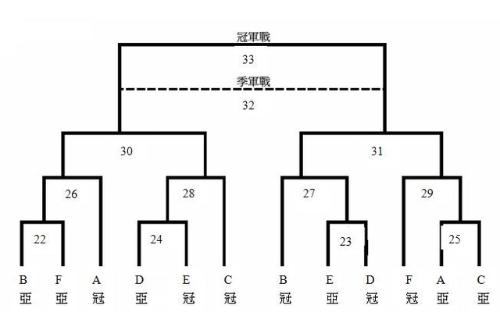

壘球第一天：
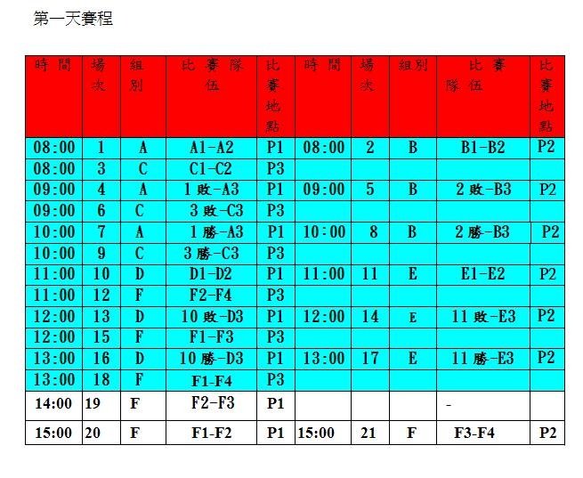
壘球第二天
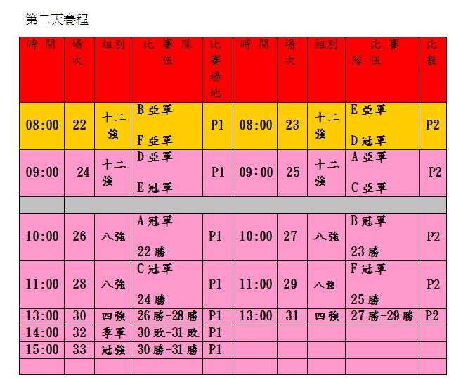

選
手
名
單

籃球(男子組)：
校名 | 中央大學A
隊長 | 莊博智
姓名 | 學號 | 姓名 | 學號
莊博智 | 952002037
韓宗潔 | 962002041
江岳 | 962002034
張簡維軍 | 952002040
陳嘉偉 | 962002038
陳柏宇 | 962002006
呂東丞 | 962002033
蕭逸風 | 972002505
陳鑫封 | 962002040
林宗儀 | 952002029

校名 | 中央大學B
隊長 | 徐柏瑋
姓名 | 學號 | 姓名 | 學號
徐柏瑋 | 952002024
陳廷豪 | 972002018
宋國豪 | 972002019
張育譽 | 952002038
陳冠宇 | 972002013
張振耀 | 972002510
李明駿 | 972008012
張劭宇 | 972002008
蔡瑋仁 | 972008004

校名 | 中原大學A
隊長 | 林昶鴻
姓名 | 學號 | 姓名 | 學號
林昶鴻 | 9512244 | 高鳴佐 | 9512241
黃成鼎 | 9512230 | 張家豪 | 9762011
黃仕翰 | 9612246 | 鐘明男 | 9562013
童峻祥 | 9412239 | 施建州 | 9462014
謝翔宇 | 9512172 | 吳政原 | 9562012
楊育寬 | 9612129
林俊鈞 | 9312208
秦佳萱 | 9312129
吳光哲 | 9512243
陳宥中 | 9512202

校名 | 中原大學B
隊長 | 林昶鴻
姓名 | 學號 | 姓名 | 學號
簡渾淇 | 9612148 | 林立軒 | 9712257
黃泓賓 | 9612116 | 賴宣佑 | 9712151
江煒晨 | 9612214 | 范博雅 | 9712142
陳智勇 | 9612241 | 林亮哲 | 9712203
鍾發源 | 9612153 | 朱德桂 | 9712138
巫展霈 | 9612144
趙勁翔 | 9712125
吳丞博 | 9612151
蘇昱誌 | 9612149
林詠盛 | 9712202

校名 | 中興大學A
隊長 | 尚宸瑞
姓名 | 學號 | 姓名 | 學號
彭瀚竹 | 49454045
蔡易辰 | 49454022
尚宸瑞 | 49554004
林秉杰 | 49554056
劉鴻霖 | 49554016
陳盈宇 | 49554031
吳振耀 | 49654010
鍾坤烜 | 39654023
江俊霆 | 79754005
施銘哲 | 49654030

校名 | 中興大學B
隊長 | 周靖棋
姓名 | 學號 | 姓名 | 學號
邱季平 | 49754045 | 黃惟聖 | 49754005
張弦 | 49754044 | 王凱生 | 49654016
莊錦政 | 49754035 | 許嘉文 | 49654042
黃佳才 | 49754030 | 周靖棋 | 49654024
楊開 | 49754039 | 林福星 | 49654032
謝昆達 | 49754002
陳柏宇 | 49754041
黃蕭建 | 49754048
許晉嘉 | 49754043
嚴文隆 | 49654031

校名 | 中國文化大學
隊長 | 吳宗翰
姓名 | 學號 | 姓名 | 學號
吳宗翰 | 95216182 | 江仁喆 | 97216194
梁興揆 | 96216182 | 王盈翔 | 97216321
劉彥麟 | 96216409 | 王華嵎 | 97216330
潘德軒 | 97216411 | 張偉傑 | 97216453
李甄祺 | 97216127 | 黃韋涵 | 97216496
黃浩翔 | 97216461
陳冠廷 | 97216313
劉思辰 | 97216348
李訓耀 | 97216437
馬柏弘 | 96216573

校名 | 臺灣大學A
隊長 | 張子佑
姓名 | 學號 | 姓名 | 學號
呂孟霖 | R95222055 | 林志鈞 | B95202008
黃昶翰 | R96222033
嚴亮宇 | R96222046
張子佑 | B95202035
羅瑞瑜 | B95202032
張景翔 | B95202007
楊智宇 | B96202014
趙正錫 | B96202001
汪基漢 | B96202064
唐詩皓 | B97202004

校名 | 臺灣大學B
隊長 | 詹舜翔
姓名 | 學號 | 姓名 | 學號
詹舜翔 | b95202066 | 陳冠杰 | B97202036
翁桐敏 | b96202019 | 徐國仁 | B97202045
王淳德 | B96202066 | 賴裕文 | B97202014
曾怡仁 | B96202003 | 葉治鼎 | B97202042
林子耘 | B96202007 | 徐晟紘 | B97202016
邵昱尊 | B97202005
張玉明 | B97202026
湯濟家 | B97202022
黃奕中 | B97202007
廖先宇 | B97202057

校名 | 交通大學A
隊長 | 邱哲賢
姓名 | 學號 | 姓名 | 學號
鄒家翰 | 9721005 | 陳玨愷 | 9421069
吳柏毅 | 9721027 | 賴國瑋 | 9421070
楊俊庭 | 9721004 | 曾文彥 | 9421082
邱哲賢 | 9721044 | 方博 | 9421034
紀政宏 | 9721037 | 余致瑋 | 9421065
莊森宇 | 9721025
江明政 | 9721116
林可立 | 9721010
蘇柏誠 | 9721019
梁佑安 | 9421004

校名 | 交通大學B
隊長 | 戴文傑
姓名 | 學號 | 姓名 | 學號
戴文傑 | 9521058 | 曾乾瑋 | 9621018
陳志銨 | 9521023 | 黃敬凱 | 9621031
劉蒼泯 | 9521014 | 郭禮嘉 | 9621021
楊政紘 | 9621035
段必輝 | 9621101
楊葆崧 | 9621108
楊恩加 | 9621120
曾韋傑 | 9621128
卓俊佑 | 9621104
林建安 | 9621020

校名 | 交通大學C
隊長 | 張以恆
姓名 | 學號 | 姓名 | 學號
張以恆 | 9621521 | 莊尚勳 | 9321011
巫衍慶 | 9221031 | 王漢哲 | 9421081
王聖舜 | 9221057 | 黃郁仁 | 9421062
馬碩遠 | 9421013 | 楊凱翔 | 9421057
張以儒 | 9221049 | 陳翰宏 | 9421041
許文澤 | 9621562
戴兆鈺 | 9621537
賴呈暐 | 9621538
劉宗祐 | 9221043
謝昌翰 | 9321055

校名 | 成功大學A
隊長 | 廖志偉
姓名 | 學號 | 姓名 | 學號
廖志偉 | C24951160 | 王念恩 | C24954079
鄭畯元 | C24951152 | 蘇英傑 | C24964189
何昇晉 | C24961199 | 曾郁翔 | C24964113
張和鳴 | C24941199 | 謝忠佑 | C24941319
張傑迪 | C24961149 | 陳民儒 | C24941107
孫惟哲 | C24941296
彭大衛 | C24974168
潘明敏 | C24971209
黃百韜 | C24974150
劉寶夫 | C24974100

校名 | 成功大學B
隊長 | 王興焜
姓名 | 學號 | 姓名 | 學號
柯政宏 | L26961258 | 高崇閔 | C24931314
吳正偉 | L26974104 | 李啟佑 | L26961054
王興焜 | L28931055 | 張勝琳 | L26974188
王逸中 | L26961169 | 方俊斌 | L28941115
蔡瑋展 | L28921050 | 連偉迪 | L26961046
李育豪 | L76961282
王子軒 | L26951172
陳士程 | L28951071
王亭鈞 | L26961101
郭修邑 | L76951203

校名 | 成功大學C
隊長 | 李昭漢
姓名 | 學號 | 姓名 | 學號
方日新 | L76964159 | 李育豪 | L76961282
李昭漢 | L76961410 | 葉佳昕 | L26974099
許書維 | L76971334 | 葉俊逸 | L78971128
古秀山 | L76961266 | 繆字碩 | L76961101
王勝民 | L76971130
郭家豪 | L76961216
林嘉德 | L76951499
張文鑒 | L76961127
黃伯昇 | L76961389
李冠霖 | L76961177

校名 | 東吳大學A
隊長 | 呂和澄
姓名 | 學號 | 姓名 | 學號
吳欣駿 | 96132018
謝言均 | 96132055
林彥甫 | 94132031
楊佳峻 | 95132029
吳品諺 | 95132018
楊天瑋 | 95132085
盧品宏 | 95132001
呂和澄 | 95132046
張家銘 | 96132011

校名 | 東吳大學B
隊長 | 林柄宏
姓名 | 學號 | 姓名 | 學號
林洋輝 | 97123060
廖山徵 | 97132018
葉諭昇 | 97132028
徐玄 | 97132051
林柄宏 | 97132034
江彥叡 | 97132005
梅舜程 | 97132024
鐘雨達 | 97132043
余侃儒 | 97132019
樊明閶 | 97132038

校名 | 東華大學
隊長 | 吳旺庭
姓名 | 學號 | 姓名 | 學號
吳旺庭 | 49514019 | 羅書榜 | 49514036
陳晟弘 | 49514042 | 廖奕瑋 | 49514011
李欣結 | 49514034 | 歐旭庭 | 49714032
鄭哲翔 | 49514015 | 洪子源 | 49714019
陳正宏 | 49614025 | 陳弈帆 | 49714021
黃星瑋 | 49514031
楊世頡 | 49614034
彭宥喆 | 49614033
江仲鎰 | 49614043
郭鈞瑋 | 49614006

校名 | 東海大學A
隊長 | 陳柏諺
姓名 | 學號 | 姓名 | 學號
鐘翰京 | 972654 | 黃龍祥 | 972627
巴品曾 | 972650 | 謝育庭 | 972112
徐承芃 | 972110 | 李柏毅 | 972646
許德邦 | 972130 | 陳育坤 | 972137
吳汶軒 | 972113 | 黃龍祥 | 972627
陳柏諺 | 972636
黃傑生 | 972609
林佑錩 | 972652
王介寅 | 972149
鍾明憲 | 972122

校名 | 東海大學B
隊長 | 李呈昱
姓名 | 學號 | 姓名 | 學號
莊佳翰 | 952150 | 陳昱至 | 962645
洪躍維 | 952670 | 賴明泓 | 962151
吳洵台 | 952666 | 洪晨佑 | 962651
陳科羽 | 962161
李呈昱 | 962630
陳泰維 | 962622
陳彥倫 | 962147
施華偉 | 962117
周書維 | 962638
鐘文豪 | 962610

校名 | 臺灣師範大學A
隊長 | 呂中豪
姓名 | 學號 | 姓名 | 學號
呂中豪 | 494412118 | 林聰益
施彥豪 |  | 林書賢
柯乃維 |  | 黃冠勛 | 497411086
林晏廷 | 494412041 | 陳慶恩 | 497411323
宋運明 |  | 連彥能 | 497412224
謝政芳
沈文聖 | 495411202
孫銘鴻 | 495411161
郭柏伸 | 495412270
王晟偉

校名 | 臺灣師範大學B
隊長 | 潘建豪
姓名 | 學號 | 姓名 | 學號
潘建豪 | 496412332 | 林彥成 | 497411177
李兆浚 | 496411194 | 林炤男 | 497411309
黃維晟 | 494412120 | 鄭慶偉 | 497412339
蕭仁岳 | 494412261 | 潘駿逸 | 497412250
黃正偉 | 496411065 | 蔡明諺 | 497411335
賴奎元 | 496411156
劉柏廷 | 497411191
丁一介 | 497411036
梁硯翔 | 496411297
連子豪 | 497412042

校名 | 海軍官校A
隊長 | 鄒建良
姓名 | 學號 | 姓名 | 學號
鄒建良 | 0981405 | 趙 杰 | 0991421
張輔昇 | 0991419 | 洪培恆 | 0991408
江鈞 | 0991415
吳思濰 | 0991404
李宗哲 | 0991420
林紘億 | 0991412
蔣宇宣 | 0991427
柯孝蒲 | 1011414
林鴻懋 | 1011406
戚務濬 | 1011413

校名 | 海軍官校B
隊長 | 黃博偉
姓名 | 學號 | 姓名 | 學號
古瑋倫 | 1001425 | 蕭崇孝 | 1011429
陳建廷 | 1001409 | 吳介豪 | 1001419
陳禹廷 | 1001408
翁子軒 | 1001412
潘明鴻 | 1001423
蕭中豪 | 0991411
曹舜棚 | 1001420
黃博偉 | 0991418
魏克倫 | 1011420
李岳龍 | 1001413

校名 | 高雄大學
隊長 | 廖俊諺
姓名 | 學號 | 姓名 | 學號
廖俊諺 | A0954332 | 黃俊維 | A0974336
張孝維 | A0944303 | 張書豪 | A0974342
陳俊男 | A0944335 | 莊承翰 | A0974351
孔祥義 | A0954347 | 許信華 | A0974343
紀喬崧 | A0954301 | 莊明憲 | A0974321
許智瑜 | A0954349
江雅棠 | A0964306
林郁翔 | A0964351
王佳駿 | A0974344
謝忠霖 | A0974316

校名 | 淡江大學A
隊長 | 滕鵬欽
姓名 | 學號 | 姓名 | 學號
許登坡 | 497210194 | 葉峰良 | 497220318
江東烜 | 497210210 | 姚昌宏 | 897210067
張力偉 | 693180530
黃聖鑰 | 495220393
李豪文 | 497220235
李紹齊 | 497210228
連晟傑 | 497220227
陳建廷 | 497210244
翁旭承 | 497227040
張志維 | 696210425

校名 | 淡江大學B
隊長 | 滕鵬欽
姓名 | 學號 | 姓名 | 學號
陳湯 | 496210237 | 吳鑌紘 | 497220474
滕鵬欽 | 495210527 | 李孟翰 | 494210437
方楚涵 | 497220250
魏廷宇 | 494210221
周郁修 | 494210239
羅振哲 | 497210251
周邑 | 497210327
陳詠翰 | 497210277
詹富翔 | 495220435
陳葆根 | 494210247

校名 | 清華大學A
隊長 | 蔡鋒樺
姓名 | 學號 | 姓名 | 學號
黃建彰 | 9522535 | 尹新逸 | 9722211
蔡鋒樺 | 9522123 | 吳宗耀 | 9722107
張俊宏 | 9522138 | 黃耕源 | 9722219
黃允懷 | 9522106 | 蘇冠銘 | 9722109
徐志豪 | 9622128
梁碩峰 | 9622107
沈佳樑 | 9622105
陳品宏 | 9622117
陳述文 | 9722122
錢可翔 | 9722130

校名 | 清華大學B
隊長 | 張仕承
姓名 | 學號 | 姓名 | 學號
張仕承 | 9622807 | 吳智遠 | 9622554
林偉智 | 9622509
李世文 | 9622530
呂學漢 | 9622512
許哲嘉 | 9722539
王敬森 | 9522551
鄭燕宗 | 9622545
黃亮諭 | 9522523
黃政瑋 | 9611603
張致豪 | 9622547

校名 | 陸軍官校A
隊長 | 黃嗣祐
姓名 | 學號 | 姓名 | 學號
黃嗣祐 | 80271 | 陳彥碩 | 81162
陳為鋼 | 80049 | 薛仲凱 | 81182
柯柏齊 | 80200 | 方韋傑 | 81235
孔德明 | 80325 | 徐慶炫 | 81232
歐陽進益 | 80102 | 陳宣宏 | 80172
趙駿安 | 80313
賴峻昱 | 80278
趙偉捷 | 81341
牛彥凱 | 81002
陳冠宇 | 81030

校名 | 陸軍官校B
隊長 | 許景翔
姓名 | 學號 | 姓名 | 學號
汪世平 | 79060 | 陳健澧 | 81032
劉威東 | 79070
施詠堯 | 79020
鍾正于 | 79030
李昱威 | 78130
許景翔 | 79043
張鐿耀 | 80039
吳德瑋 | 80134
喻言平 | 81036
黃迪 | 81224

校名 | 嘉義大學A
隊長 | 張晉鑫
姓名 | 學號 | 姓名 | 學號
劉軒寧 | 0962167 | 王裕凱 | 0962155
潘書揚 | 0962195 | 姜玟廷 | 0952148
彭政偉 | 0962137 | 王國安 | 0972156
張根維 | 0972158
張晉鑫 | 0952151
黃柏錡 | 0952190
王信雄 | 0942315
王耀聰 | 0942272
林威志 | 0972153
許倍準 | 0972177

校名 | 嘉義大學B
隊長 | 王茂家
姓名 | 學號 | 姓名 | 學號
王茂家 | 0952173 | 莊嘉文 | 0972166
王帥文 | 0962149 | 張傑評 | 0952157
葉啟祥 | 0952152 | 巫宗彥 | 0972134
簡豐裕 | 0952145 | 林詠軒 | 0972136
馮子耘 | 0972143 | 王孟雨 | 0962185
樊雋杰 | 0972140
梁鈞凱 | 0972154
徐世東 | 0972149
許峻維 | 0972170
蘇柏羽 | 0972168

校名 | 彰化師範大學A
隊長 | 賴柏鈞
姓名 | 學號 | 姓名 | 學號
徐旻儀 | 97224008 | 賴柏鈞 | 97223002
劉建宏 | 97223038 | 王浩儒 | 97223020
翁玉銘 | 97223004
方建偉 | 97223031
宋砷衛 | 97223034
陳駿銘 | 97224025
陳品邵 | 97223029
張家瑞 | 97223025
黃鼎育 | 97223018
林威呈 | 97223001

校名 | 彰化師範大學B
隊長 | 房定樺
姓名 | 學號 | 姓名 | 學號
房定樺 | 95220063 | 張家齊 | 95220014
張佑誠 | 95220051 | 田享鑫 | 96220030
呂承勳 | 95220067 | 楊和學 | 96220037
黃柏傑 | 95220061 | 侯院武 | 95220023
王繼正 | 96220021
黃鈺程 | 96220072
鐘偉智 | 96220048
江建瑯 | 96220042
彭郁元 | 96220063
張君毅 | 96220053

校名 | 輔仁大學A
隊長 | 張育詠
姓名 | 學號 | 姓名 | 學號
張育詠 | 494550221 | 諶柏勝 | 495550527
陳德遠 | 494550441 | 莊翔瑋 | 493550602
蘇怡誠 | 494550180 | 陳穎中 | 495550541
張耿銘 | 494550544 | 李慎初 | 495326017
藍英洲 | 494550192 | 游光廷 | 495326081
林威成 | 494560410
蔡瑞廷 | 495550292
蔡秉勳 | 495550230
陳建瑋 | 495550046
陳維勝 | 495550357

校名 | 輔仁大學B
隊長 | 陳熙函
姓名 | 學號 | 姓名 | 學號
陳熙函 | 495560716 | 李彥民 | 496560397
林子揚 | 496560103 | 彭偉杰 | 496560414
林育弘 | 496560098 | 黃信錕 | 496560270
陳聖楷 | 496560086
卓亨穎 | 496560309
游璨蓬 | 496560573
林張鴻 | 496560323
黃禮駿 | 496560347
魏志安 | 496560141
蔡博宇 | 496560438

校名 | 輔仁大學C
隊長 | 謝永祥
姓名 | 學號 | 姓名 | 學號
高瑋甫 | 497550052 | 吳冠毅 | 496550524
蔡侑霖 | 497550595 | 李定儒 | 497560203
林琦峰 | 497550442 | 李柏增 | 497560540
許益致 | 497550090 | 方子涵 | 497560095
黃敬恩 | 497550076 | 詹竣宇 | 497560215
郭文育 | 497550258
盧 浩 | 497550155
吳修賢 | 497550557
林彥淳 | 497550105
謝永祥 | 496550378

籃球(女子組)：
校名 | 中原大學
隊長 | 鄭琇安
姓名 | 學號 | 姓名 | 學號
鄭琇安 | 9612112 | 羅可瑩 | 9712117
劉冠汝 | 9612142 | 許立玫 | 9712114
王儀琳 | 9612113 | 萬瑋琳 | 9712210
陳資菁 | 9612210 | 林佩妏 | 9712214
黃巧茵 | 9612115 | 李尉宣 | 9412223
陶以瑄 | 9612250
陳佳宜 | 9612161
陳亭伃 | 9662029
鍾慧頻 | 9762006
林竹君 | 9762017

校名 | 交通大學
隊長 | 陳思伃
姓名 | 學號 | 姓名 | 學號
周湘諭 | 9721577 | 朱慧心 | 9721126
蘇姝予 | 9321052 | 李依格 | 9721112
龔家楨 | 9721559 | 吳雨柔 | 9621040
馬明青 | 9421055
鍾淑婷 | 9421029
陳思伃 | 9521067
張瑜庭 | 9621016
曾薇倫 | 9621107
余若涵 | 9721040
陳柏羽 | 9721124

校名 | 成功大學
隊長 | 莊佳蓉
姓名 | 學號 | 姓名 | 學號
莊佳蓉 | C44951245 | 吳佩芳 | C44941313
李育禎 | C24969016
王淳 | C24971738
石珮瑩 | C24971380
陳君瑜 | C24970017
陳儒瑾 | L26974081
周依芳 | C76964133
陳盈蒨 | C24974011
張敬婕 | C24974045
張簡婉真 | L26964086

校名 | 東海大學
隊長 | 古明明
姓名 | 學號 | 姓名 | 學號
古明明 | 942106
江佳蓉 | 952114
黃品琇 | 952634
林芷蕾 | 962635
張雅茹 | 962131
黃郁琳 | 962137
陳佩玟 | 962619
施沛姍 | 962626

校名 | 清華大學
隊長 | 陳冠樺
姓名 | 學號 | 姓名 | 學號
陳冠樺 | 9622191 | 張雲涵 | 9722509
粱欣雅 | 9622531
張瑗芷 | 9622203
石方慈 | 9722120
張瑞文 | 9622104
楊景淳 | 9722105
吳佳蓉 | 9722103
許安晴 | 9722204
莊卓穎 | 9622515
洪肇伶 | 9725501

排球(男子組)：
校名 | 中山大學
隊長 | 林清諒
姓名 | 學號 | 姓名 | 學號
林清諒 | B962030038 | 李韋儒 | B972030011
林夢岳 | B952030036 | 陳芋廷 | M972030011
鄭品文 | B952030049
余霆宇 | B952030022
廖國涵 | B962030040
陳力群 | B962030012
甘哲維 | B972030042
黃鉦凱 | B972030029
黃聖安 | B972030028
楊博安 | B972030017

校名 | 中央大學
隊長 | 林子翔
姓名 | 學號 | 姓名 | 學號
邱豐壬 | 962002026 | 趙令宇 | 972002517
胡克斌 | 962002051 | 吳典學 | 972002512
吳豐宇 | 962202010
熊德智 | 972202013
沈家裕 | 952002036
林子翔 | 962002032
黃鍾凱 | 972002509
林佳民 | 972002017
鄭韋志 | 942002030
蕭逸修 | 942002043

校名 | 中正大學
隊長 | 許昱凱
姓名 | 學號 | 姓名 | 學號
許昱凱 | 495220046 | 許峻銘 | 494220001
謝鎧任 | 495220033 | 鄭生同 | 494220012
周煥庭 | 496220019
楊宗勳 | 496220042
何彥廷 | 496220005
李義方 | 497220029
姚秉鈞 | 497220011
陳宗謙 | 494220014
莊尉詩 | 497220046
陳世偉 | 497220013

校名 | 中原大學A
隊長 | 陳彥霖
姓名 | 學號 | 姓名 | 學號
陳彥霖 | 9412141
王丞偉 | 9512212
蔡宗存 | 9512213
李家華 | 9712241
張明禾 | 9512115
吳威震 | 9512218
黃正翬 | 9512101

校名 | 中原大學B
隊長 | 周彥含
姓名 | 學號 | 姓名 | 學號
周彥含 | 9612237
陳建元 | 9612218
陳冠宇 | 9712127
黃俊銘 | 9612236
黃致嘉 | 9712174
謝有翔 | 9712144
李冠毅 | 9712242

校名 | 台灣大學
隊長 | 周信佑
姓名 | 學號 | 姓名 | 學號
張致達 | R97941057 | 周信佑 | B95202042
王新驊 | B94202023
沈家賢 | B94202062
劉晏成 | B94202016
蘇東榆 | B95202039
陳宏奕 | B95202040
翁旌堡 | B95202031
陳哲佑 | B97202056
楊斯顯 | B97202015
卓禹丞 | B97202055

校名 | 成功大學A
隊長 | 郭明憲
姓名 | 學號 | 姓名 | 學號
郭明憲 | L28961050 | 吳 旻 | C24971225
黃鋒文 | L78971055
陳立涵 | L26961313
周明達 | L26964094
張志榮 | C24944058
郭孟奇 | C24954061
楊士緯 | L76971059
蔣承儒 | C24971136
溫承樺 | C24971275
朱家立 | C24974037

校名 | 成功大學B
隊長 | 蔡宇盛
姓名 | 學號 | 姓名 | 學號
蔡宇盛 | C24961288 | 劉允斌 | C24974142
巫宏昱 | C24964139 | 潘政揚 | C24971314
胡彥同 | F54961147
葉致宏 | C24961408
李嘉鳴 | C24964024
徐銘佑 | C24961327
黃冠學 | C24961204
曾煥然 | C24974134
林典育 | C24971089
吳聲佐 | C24974161

校名 | 東華大學
隊長 | 蔣祥聖
姓名 | 學號 | 姓名 | 學號
蔣祥聖 | 49514022 | 姜凱鐙 | 49714029
王仁博 | 49614003
陳鵬羽 | 49414022
黃博郁 | 49514018
李書恩 | 49514038
曾耀興 | 49614014
黃星碩 | 49514033
許坤在 | 49614040
蔡漢中 | 49714028
張廷佑 | 49714006

校名 | 交通大學A
隊長 | 陳裕仁
姓名 | 學號 | 姓名 | 學號
陳裕仁 | 9521815
陳啟慶 | 9621507
黃士安 | 9621503
張永昇 | 9624502
古正彬 | 9621525
林俊宇 | 9721539
王家彬 | 9721516
陳奎佑 | 9721550

校名 | 交通大學B
隊長 | 林雨德
姓名 | 學號 | 姓名 | 學號
林雨德 | 9521057 | 趙子昂 | 9721127
蔡偉柏 | 9521064 | 劉豐慶 | 9721130
莊岡儒 | 9521081
黃郁翔 | 9521071
陳長映 | 9521062
唐政猷 | 9621123
陳柏勳 | 9621102
陳威遠 | 9621028
許家豪 | 9621033
艾兆中 | 9621106

校名 | 台灣師範大學
隊長 | 詹明儒
姓名 | 學號 | 姓名 | 學號
詹明儒 | 494711198 | 王晢剛 | 497411139
陳育詮 | 494412302 | 郭昌昊 | 696410215
薛芳昌 | 494411035
黃家政 | 494411308
何承育 | 495411288
蕭甫宸 | 495412139
王啟倫 | 496412239
林子立 | 496411314
宋柏儒 | 496412289
曾家王民 | 497411050

校名 | 東海大學
隊長 | 儲述傑
姓名 | 學號 | 姓名 | 學號
葉日旭 | G97210014 | 蔡延昱 | 972638
詹逢俊 | 942117 | 傅鈺棠 | 972145
張好裕 | 942648
尤昱勳 | 942131
儲述傑 | 952641
陳琮博 | 652162
陳孝宇 | 972602
李佳鴻 | 972641
鄭智仁 | 972140
陳建宇 | 972124

校名 | 嘉義大學
隊長 | 羅健峰
姓名 | 學號 | 姓名 | 學號
董倫瑋 | 0952159 | 傅循 | 0972164
黃英傑 | 0952158 | 張嘉賓 | 0972148
蘇于宗 | 0952170
尤碩廷 | 0952171
蔡維隆 | 0952167
羅健峰 | 0962134
伍建華 | 0962172
潘丞洲 | 0962173
謝萬善 | 0962183
陳咸利 | 0962182

校名 | 高雄大學
隊長 | 蔡逸凡
姓名 | 學號 | 姓名 | 學號
董光平 | A0954346 | 吳函樺 | A0964346
陳一豪 | A0964322 | 許致齊 | A0974341
蔡逸凡 | A0964301
劉韋麟 | A0964349
潘盛祥 | A0974307
林琨傑 | A0974333
林敬 | A0974315
東陳君岳 | A0974304
涂文翔 | A0974312
李晨右 | A0974345

校名 | 中興大學A
隊長 | 潘皇緯
姓名 | 學號 | 姓名 | 學號
潘皇緯 | 49554051 | 林准生 | 49354016
吳佳駿 | 49554041 | 吳啟緯 | 49654047
白勝文 | 49654003
胡晉瑋 | 49554042
劉正強 | 49554017
莊勝名 | 49554036
楊尚倫 | 49654004
林欣達 | 49454041
陳彥博 | 49554039
黃匡祿 | 49654020

校名 | 中興大學B
隊長 | 姜鈞
姓名 | 學號 | 姓名 | 學號
陳韋翰 | 49754020
邵繼勝 | 49754019
呂鴻霆 | 49754021
吳繼堯 | 49754006
顏士哲 | 49754039
黃士豪 | 49754010
邱庭鈺 | 49754051
邱昭仁 | 49754027
簡昊宇 | 49754027
姜鈞 | 49754036

校名 | 淡江大學
隊長 | 蔡秉勳
姓名 | 學號 | 姓名 | 學號
蔡秉勳 | 496210104 | 鄭安廷 | 496210591
陳仁傑 | 495220088 | 林展勖 | 497220458
曾笠鈞 | 496220293
盧建文 | 496220269
徐勤 | 494180101
湛元銘 | 496220483
黃浩勝 | 494210551
林明毅 | 697210572
李家德 | 496210583
張家偉 | 495220492

校名 | 清華大學
隊長 | 凃政暉
姓名 | 學號 | 姓名 | 學號
胡平鎧 | 9522128 | 林孝于 | 9633236
李明洋 | 940355
劉揚安 | 940360
凃政暉 | 9522214
王繼文 | 930314
吳守浩 | 9722123
溫崇賢 | 9622549
張國煜 | 9622550
陳炫辰 | 9666502
江明佑 | 940356

排球(女子組)：
校名 | 中山大學
隊長 | 蔡岳如
姓名 | 學號 | 姓名 | 學號
蔡岳如 | B952030012
林郁馨 | B962000030
陳宥孜 | B962000038
蕭斐蔓 | B962000035
馬嘉妤 | B962000017
蔡宜蓁 | B952030035

校名 | 中央大學
隊長 | 宓筠婕
姓名 | 學號 | 姓名 | 學號
宓筠婕 | 952002004 | 謝玉玲 | 972002502
王品方 | 952002001 | 丁姿妍 | 962002001
陳惠雯 | 952002006
蔡雅怡 | 952002005
邱千郡 | 972002001
林怡慈 | 972002002
楊靜伃 | 956001031
黃郁婷 | 972402010
曾鈺萍 | 972202004
陳燁萱 | 972210002

校名 | 中原大學
隊長 | 許雯蒂
姓名 | 學號 | 姓名 | 學號
許雯蒂 | 9612125 | 陳怡汝 | 9712215
呂佳芳 | 9612124 | 陳婷萱 | 9612207
簡均倪 | 9612245
莊欣蓓 | 9712213
何雅潔 | 9712119
徐嘉彣 | 9712113
高于珺 | 9412123
何卉菁 | 9762031
謝馨瑩 | 9501203
李瑀玟 | 9562017

校名 | 中興大學
隊長 | 呂淑霖
姓名 | 學號 | 姓名 | 學號
呂淑霖 | 49754033
李佳穎 | 49754050
林怡君 | 49754013
曾紀維 | 49754007
葉庭安 | 49754016
謝昀璉 | 49754012
李依珊 | 49554047

校名 | 臺灣大學
隊長 | 王瑜
姓名 | 學號 | 姓名 | 學號
王瑜 | B95202052
許瀞文 | B95202001
陳怡如 | B95202043
孫愛蕾 | B96202004
蕭惠心 | D96941018
楊凱評 | B97202025
鄭毓璿 | B97202029
何率菩 | B97202058
王韻筑 | B97202059

校名 | 東華大學
隊長 | 林佳欣
姓名 | 學號 | 姓名 | 學號
林佳欣 | 49514006 | 楊雅婷 | 49714002
林詩芸 | 49414021 | 李乙珊 | 49714040
魏瑋君 | 49414003
謝宇欣 | 49314011
蔡宛穎 | 49411032
羅春梅 | 49514001
葉映秀 | 49614021
王梓賢 | 49614011
尤婉君 | 49714007
林之怡 | 49714012

校名 | 交通大學
隊長 | 黃馨慧
姓名 | 學號 | 姓名 | 學號
林玉喬 | 9621522 | 陳思妍 | 9721013
林鳳玲 | 9221048 | 鄭璆琳 | 9721046
張育偉 | 9621516
陳姿涵 | 9721538
林岷臻 | 9721522
黃馨慧 | 9421017
黃書怡 | 9521052
戴梓榆 | 9621032
楊邵喻 | 9621025
陳倩如 | 9721109

校名 | 臺灣師範大學
隊長 | 翁韶君
姓名 | 學號 | 姓名 | 學號
翁韶君 | 496411132
曾喧君 | 495411020
莊文齡 | 494412209
謝承樺 | 497412133
劉恩綺 | 496411170
蔡裕雯 | 496412148
李依穎 | 696410473
蔡馨嬅 | 發證字號：970040561

校名 | 淡江大學
隊長 | 許雅雲
姓名 | 學號 | 姓名 | 學號
許雅雲 | 496210252
蔡欣樺 | 495220427
張逸雯 | 495220203
王馨葦 | 497220425
李宜臻 | 497220045
吳喬筠 | 495210451

校名 | 清華大學
隊長 | 廖俞閔
姓名 | 學號 | 姓名 | 學號
林怡萍 | 940353
陳珮文 | 9722507
林慧婷 | 9722901
蔡佩恬 | 9622505
劉映吾 | 9622138
廖俞閔 | 9622215
侯語辰 | 9622204
黃盼盼 | 9622223
莊雅雯 | 9722112
蔡雅芳 | 9522520

桌球(團體組)：
校名 | 中央大學
隊長 | 蔡為智
姓名 | 學號 | 姓名 | 學號
蔡為智 | 952002028
陳韋先 | 952002032
吳俊諺 | 93202023
何欣潤 | 952002042
林欣蓉 | 962002003
陳顥文 | 962002002
林傑澄 | 962002027

校名 | 中原大學
隊長
姓名 | 學號 | 姓名 | 學號
林威廷 | 9512207 | 高恬雲 | 9512219
江瑞義 | 9512252 | 曾祥器
陳建璋 | 9512103
許家琪 | 9612155
陳資菁 | 9612210
林建鋐 | 9512204
張哲遠 | 9712236
張進宣 | 9712240
姜佶良 | 9412264
陳俊澔 | 9512240

校名 | 中興大學
隊長 | 林樸
姓名 | 學號 | 姓名 | 學號
林樸 | 49654021
賴修翊 | 49654029
劉益倫 | 49654030
陳佑政 | 49654027
李信宏 | 49654035
邱奕文 | 49654023
黃惟聖 | 49754005
李翊群 | 49754023
高惟庭 | 49654007
葉真旭 | 49654057

校名 | 臺灣大學A
隊長 | 曾鈺懿
姓名 | 學號 | 姓名 | 學號
曾鈺懿 | B91202051 | 吳峙磐 | R97222017
江文馨 | B93202044 | 王慈甦 | R97245005
徐立研 | R97222031
李建宏 | R97222040
王士綸 | B92202057
巫炯霆 | B95202016
張津耀 | B95202037
何宗翰 | R97222056
江宇倫 | R95222074
林振倫 | B95202067

校名 | 臺灣大學B
隊長 | 賴奕蘋
姓名 | 學號 | 姓名 | 學號
賴奕蘋 | B95202058 | 蔡哲安 | B95209010
楊斐琪 | B96202027 | 葉佳隆 | B96501025
李璇 | B96202024
林昭平 | B96202005
許哲韡 | B6202013
陳景弘 | B96202068
李曙竹 | B96202053
游翔圍 | B96202016
呂武曦 | B95202013
張晏溥 | B94202008

校名 | 臺灣大學C
隊長 | 王喬萱
姓名 | 學號 | 姓名 | 學號
林法慧 | B97202031 | 王喬萱 | B96202033
蔡秉杰 | B97202009 | 林子棣 | B95202050
廖國鈞 | B97202017
杜韋霖 | B97202027
汪哲敏 | B97202028
方柏棟 | B97202008
郭子傑 | B97202024
江衍德 | B97202039
潘祈叡 | B95202051
汪超然 | B97202054

校名 | 交通大學
隊長 | 周涵宇
姓名 | 學號 | 姓名 | 學號
周涵宇 | 9521007 | 邱志宣 | 9721804
莊永任 | 9421067 | 龔家楨 | 9721559
宋竹芸 | 9721557
鄭啟宏 | 9421011
洪偉欽 | 9521086
黃行謙 | 9421061
劉誠洲 | 9421079
魏劭軒 | 9721515
蘇祐萱 | 9721041
蔡孟珂 | 9421066

校名 | 海軍官校
隊長 | 李仲柏
姓名 | 學號 | 姓名 | 學號
黃泊升 | 1001405 | 李穎皓 | 0991413
洪聖復 | 1001416 | 林玉楓 | 0981410
蔡佳蓉 | 1001402
邱昱偉 | 1001414
王均元 | 1001418
李岳龍 | 1001413
李仲柏 | 0991423
尤柏翔 | 1011409
潘弘源 | 1011419
廖羿雄 | 1011415

校名 | 高雄大學A
隊長 | 侯伯豫
姓名 | 學號 | 姓名 | 學號
侯伯豫 | A0964310
陳昊 | A0964303
蔡君昱 | A0954334
郭家瑄 | A0954304
賴韋辰 | A0954333
許哲瑋 | A0964333
梁榕芟 | A0964312
魏佳瑜 | A0964317
劉佳怡 | A0954335

校名 | 高雄大學B
隊長 | 侯伯豫
姓名 | 學號 | 姓名 | 學號
陳怡安 | A0964345
陳宗澤 | A0974340
陳玟琳 | A0964313
徐家儀 | A0964350
林立惟 | A0964342
簡士閎 | A0964330
陳建文 | A0964302
蔡嘉駿 | A0954336

校名 | 淡江大學
隊長 | 史耀云
姓名 | 學號 | 姓名 | 學號
史耀云 | 494210387
陳彥銘 | 695210400
葉子賢 | 494210056
何信億 | 494210601
連珮筑 | 496210153
沈佩旻 | 496210435
許隆陽 | 495220443

校名 | 清華大學
隊長 | 劉有騏
姓名 | 學號 | 姓名 | 學號
劉有騏 |  | 鄭宸語
楊柏益 |  | 鄭開騰
游慈卉 |  | 胡軒華
劉有騏
陳建安
吳欣潔
蘇禹帆
邱云姿
黃子凱
楊千瑩

校名 | 彰化師範大學A
隊長 | 張世熙
姓名 | 學號 | 姓名 | 學號
龔柏儒 | 94220066
蕭貿聰 | 94220052
劉翼綱 | 94220003
邱曼麗 | 95220045
吳宜珊 | 96220076
張世熙 | 95220015
楊育哲 | 96220061
劉育廷 | 97220008

校名 | 彰化師範大學B
隊長 | 李昇珈
姓名 | 學號 | 姓名 | 學號
李昇珈 | 94220048
楊汶鑫 | 97224027
蘇汶建 | 96220019
洪佳如 | 97224018
張晶晶 | 97224012
李姗容 | 97224036
姜禮帆 | 96220033
潘聰輝 | 97223008
劉依旻 | 97224033

桌球(個人組)：
姓名 | 學號 | 學校
蔡為智 | 952002028 | 中央大學
林傑澄 | 962002027 | 中央大學
林威廷 | 9512207 | 中原大學
江瑞義 | 9512252 | 中原大學
陳建璋 | 9512103 | 中原大學
張哲遠 | 9712236 | 中原大學
劉益倫 | 49654030 | 中興大學
黃惟聖 | 49754005 | 中興大學
林樸 | 49654021 | 中興大學
蘇祐萱 | 9721041 | 交通大學
鄭啟宏 | 9421011 | 交通大學
侯伯豫 | A0964310 | 高雄大學
賴韋辰 | A0954333 | 高雄大學
陳彥銘 | 695210400 | 淡江大學
呂儀哲 | 81263 | 陸軍官校
龔柏儒 | 94220066 | 彰化師範大學
蕭貿聰 | 94220052 | 彰化師範大學
劉翼綱 | 94220003 | 彰化師範大學
張世熙 | 95220015 | 彰化師範大學
劉育廷 | 97220008 | 彰化師範大學
蘇汶建 | 96220019 | 彰化師範大學

羽球：
校名 | 中央大學A
隊長 | 江品賢
姓名 | 學號 | 姓名 | 學號
江品賢 | 962002028 | 陳聖灝 | 932002021
謝玉玲 | 972002502 | 邱忠憲 | 972002025
盧郁芬 | 952002002
呂昀儒 | 962202037
陳挺清 | 942002005
黃家豪 | 942002033
劉乃誠 | 951001044
錢遠鴻 | 952002033
沈家裕 | 952002036
黃耀緯 | 962002031

校名 | 中央大學B
隊長 | 林鉦祐
姓名 | 學號 | 姓名 | 學號
林鉦祐 | 952002019 | 土屋洋平 | 972002521
陳顥文 | 962002002 | 陳承昀 | 962002017
陳孟君 | 972002501 | 吳紹傑 | 972210006
林喬穎 | 952002039
王厚升 | 962002042
黃雍智 | 962002030
謝佳穎 | 972002520
蕭鵬栩 | 972002519
林以鎬 | 972002516
徐偉棋 | 972002014

校名 | 中正大學A
隊長 | 黃裕閎
姓名 | 學號 | 姓名 | 學號
黃裕閎 | 495220013 | 沈彥廷 | 496220024
顏弘昕 | 495220005 | 袁如慧 | 496220027
徐瑋鴻 | 495220002 | 陳亮吟 | 496220009
李重興 | 496220003 | 劉婕婷 | 497220049
趙振宇 | 496220014 | 嚴力瑋 | 496220011
鄭淳元 | 496220020
陳柏暐 | 496220024
陳峻偉 | 496220031
廖仁熊 | 496220001
劉忠翰 | 496220013

校名 | 中正大學B
隊長 | 賴晏偉
姓名 | 學號 | 姓名 | 學號
何哲安 | 695220004 | 盧怡伶 | 497220030
陳善儉 | 695220054 | 葉宗翰 | 496220021
楊宗儒 | 695220016 | 謝佾陶 | 497220036
吳彥徵 | 494220023 | 蘇威齊 | 497220028
賴晏偉 | 495220014 | 李桓宇 | 497220006
吳明璟 | 496220015
林應懿 | 497220015
方新鴻 | 496220017
郭安立 | 497220047
呂曼綾 | 496220051

校名 | 中原大學A
隊長 | 簡豪廷
姓名 | 學號 | 姓名 | 學號
王鴻彬 | 9412137
盧育呈 | 9662019
郭良吉 | 11900
湯秀靜 | 9301201
黃偉宸 | 9612251
楊博勝 | 9612256
賴映蓉 | 9712115

校名 | 中原大學B
隊長 | 簡豪廷
姓名 | 學號 | 姓名 | 學號
簡豪廷 | 9612230 | 邵豐民 | 9412249
邱俊毓 | 9712146 | 姜佶良 | 9412264
馮辰陽 | 9712157
劉煜弘 | 9712233
陳珈辰 | 9712134
劉彥甫 | 9712140
朱韻蓉 | 9712110
萬瑋琳 | 9712210
許竣瑋 | 9312243
黃亮程 | 9412158

校名 | 中興大學
隊長 | 范揚宗
姓名 | 學號 | 姓名 | 學號
范揚宗 | 49554018 | 張晟綱 | 49754028
何翊旗 | 49554026 | 莊雅棠 | 49754047
董皓裕 | 49554029 | 李昆霖 | 49754038
黃麒甄 | 49554025 | 李明穎 | 49562122
古義傑 | 49354018 | 盧凌遠 | 49454034
黃建閔 | 49553120
鄭有容 | 49654005
許家彰 | 49754022
張文誠 | 49754037
陳昱帆 | 49754052

校名 | 台灣大學A
隊長 | 邵書珩
姓名 | 學號 | 姓名 | 學號
邵書珩 | B95202055 | 葉庭英 | B95202070
李忠翰 | B95202057 | 周柏言 | B97202020
陳耀文 | B95501095
胡琪怡 | B94202012
譚岱文 | B96202032
吳強生 | B94202015
林昭平 | B96202005
陳奕修 | B96202041
茅耀元 | B94202042
蘇恭毅 | B95202049

校名 | 台灣大學B隊
隊長 | 江宜達
姓名 | 學號 | 姓名 | 學號
江宜達 | B96202036 | 籃棣彥 | B97202041
吳明彥 | B96202012 | 楊燿綸 | B97202030
何逸雲 | B96202050 | 何率菩 | B97202058
楊竣宇 | B96202022 | 黃千榕 | B94202013
黃子誠 | B96202048
林尚民 | B96202008
徐豐國 | B94202046
楊存毅 | B96501053
廖婉君 | B96202054
陳宜豪 | B94202052

校名 | 交通大學A
隊長 | 林奕丞
姓名 | 學號 | 姓名 | 學號
汪志遠 | 9521531 | 劉烜維 | 9721003
蕭弼元 | 9621132 | 溫啟平 | 9721012
戴華安 | 9321038
林哲緯 | 9621813
鄭濬 | 9421024
張綺文 | 9521053
王鈺芬 | 9721007
林奕丞 | 9521080
李依格 | 9721112
李東璋 | 9721045

校名 | 交通大學B
隊長 | 張嘉顯
姓名 | 學號 | 姓名 | 學號
謝文佳 | 9721512 | 林妍君 | 9721125
陳泉利 | 9721020 | 張胤傑 | 9621131
林久芸 | 9721029
曾淑婷 | 9721034
李宇書 | 9621121
鄒家翰 | 9721005
沈書文 | 9721002
張嘉顯 | 9621027
籃英庭 | 9621015
陳玫瑾 | 9721043

校名 | 成功大學
隊長 | 周汪賢
姓名 | 學號 | 姓名 | 學號
周汪賢 | C24961212 | 李明宗 | L26964028
邱致維 | C24961717 | 黃彥欽 | C24944121
柳俊瑋 | C24951178 | 朱淑君 | 9508067(教職員)
陳衍均 | C24951102 | 周忠憲 | 9608061(教職員)
蔡克凡 | C24951267 | 陳君諭 | C24970017
陳慶鴻 | C24941123
張維麟 | C24941301
黃崧銘 | L26971180
林俊宇 | L76971180
吳彥蓉 | LA6971049

校名 | 東吳大學
隊長 | 林育暄
姓名 | 學號 | 姓名 | 學號
林育暄 | 96132054 | 李志翔 | 97132031
陳心怡 | 96132029 | 吳尚佑 | 96132051
羅貴玲 | 96132034 | 鄭家慧 | 97132056
林凱悅 | 96132041 | 李文魁 | 94132032
張新鑑 | 96132013 | 許涵琪 | 97132027
李汶錞 | 96132028
謝依帆 | 97132037
林育儒 | 97132030
練彥呈 | 97132002
游志群 | 97132004

校名 | 東海大學
隊長 | 黃馨慧
姓名 | 學號 | 姓名 | 學號
黃馨慧 | 952117 | 徐立庭 | 972115
林哲緯 | 952665 | 劉維勳 | 962655
許馨之 | 962105
陳彥君 | 962646
林昇志 | 962124
吳孟哲 | 972651
黃培軒 | 972614
張祖齊 | 972632
曹雅婷 | 972631
張上遠 | 972147

校名 | 臺灣師範大學
隊長 | 張哲鈞
姓名 | 學號 | 姓名 | 學號
張哲鈞 | 496412320 | 蘇毅中 | 496412083
陳藝丰 | 697410250 | 謝斌垚 | 496402129
楊閔媞 | 696410057 | 鄭棨華 | 497412212
聶安莉 | 696410277 | 戚居德 | 493411258
蔡孟宏 | 494411059 | 劉佳旭 | 490411166
徐偉傑 | 496412162
許勝雄 | 495412098
李金航 | 495412012
劉芸豪 | 495412127
郭育瑋 | 495412218

校名 | 海軍官校A
隊長 | 黃立錦
姓名 | 學號 | 姓名 | 學號
康冠敏 | 1011401 | 劉佳倫 | 1011421
黃鈺嵐 | 1011403 | 賴弘哲 | 1001422
詹嘉昌 | 1011423
廖崇緯 | 1011410
簡敏倫 | 1001424
李幸達 | 1011427
林若嵐 | 1001401
黃立錦 | 1001404
梁偉立 | 1001403
籃振承 | 1011412

校名 | 海軍官校B
隊長 | 洪培恆
姓名 | 學號 | 姓名 | 學號
蘇晁儂 | 0991425
洪培恆 | 0991408
吳孟捷 | 0991401
鄧立翔 | 0991416
連育輝 | 1011405
林峻逸 | 1011426
林泰昇 | 1011410
宋曜馨 | 1011402
潘冠邑 | 1001411
鄭景鴻 | 1001406

校名 | 高雄大學
隊長 | 王漢賢
姓名 | 學號 | 姓名 | 學號
陳宇宏 | A0974305 | 高政男 | A0954308
魏佳瑜 | A0964317 | 袁珮閎 | A0944326
翁瑞辰 | A0954311 | 吳姵蓉 | A0974323
王漢賢 | A0964326
劉佳怡 | A0954335
薛伊彣 | A0974349
徐家儀 | A0964350
陳玟琳 | A0964313
林均昱 | A0964304
楊維禎 | A0954310

校名 | 高雄師範大學
隊長 | 吳書豪
姓名 | 學號 | 姓名 | 學號
吳書豪 | 49533003
蔡綉吟 | 49533019
郭美秀 | 49333012
陳玟帆 | 49431063
李承祐 | 49433039
鍾謦合 | 49433027
王薪評 | 49533005
張聖麒 | 49533043
陳偉軒 | 69433101
黃俊豪 | 49633021

校名 | 淡江大學
隊長 | 徐于恆
姓名 | 學號 | 姓名 | 學號
徐于恆 | 495220328 | 王家宜 | 494210122
湯凱鈞 | 495220153 | 李文馨 | 495220591
楊文傑 | 497220052 | 葉俊宏 | 495220179
林聖昌 | 697210051 | 張馨文 | 495220401
林鈞尉 | 494210361
陳思宇 | 493210826
戴有材 | 495220112
范梅貞 | 495220377
劉芃廷 | 495220336
曾笠鈞 | 496220293

校名 | 清華大學A
隊長 | 李泱寰
姓名 | 學號 | 姓名 | 學號
李泱寰 | u940320
曾煥鑫 | D943335
簡士傑 | G9622516
林詩傑 | U930323
鄭凱丞 | u940324
林純瑜 | u9622129
楊景淳 | U9722105
涂珉鳳 | U9522108
蘇士煒 | G9522613
江奕寬 | 9625501

校名 | 清華大學B
隊長 | 劉建甫
姓名 | 學號 | 姓名 | 學號
劉建甫 | 9522117
蘇賢緯 | 9522111
林易均 | 9522205
林長義 | 9522220
楊盛安 | 9622210
曾上銘 | 9622126
林劼宏 | 9722115
陳俞安 | 9722138
陳冠樺 | 9622191
張瑞文 | 9622104

校名 | 陸軍官校
隊長 | 王柏翔
姓名 | 學號 | 姓名 | 學號
黃仁偉 | (教職員) | 林育晨 | 81337
陳履安 | 78038 | 蔡昕岑 | 79086
王柏翔 | 79147 | 黃乙喬 | 81070
劉懷升 | 80081 | 黃俐婷 | 81081
陳昱全 | 80145 | 陳品棻 | 81093
羅宇辰 | 80206
張登揚 | 80218
牛彥凱 | 81002
蔡彰憲 | 81247
邱文慶 | 81258

校名 | 嘉義大學A
隊長 | 杜隆琦
姓名 | 學號 | 姓名 | 學號
杜隆琦 | 0962159
楊叢原 | 0962175
龔尹煜 | 0962164
吳敏生 | 0962131
陳詩哲 | 0962133
蔡博元 | 0962188
葉雅王亭 | 0962157
蔡鈺雯 | 0962452
方德翰 | 0962136
蔡政霖 | 0962169

校名 | 嘉義大學B
隊長 | 洪國民
姓名 | 學號 | 姓名 | 學號
洪國民 | 0952185
蔡登曜 | 0952180
施子琅 | 0952186
呂其澧 | 0952188
譚翔元 | 0952149
高于涵 | 0952131
屈郁雅 | 0962190
黃靖雯 | 0972172

校名 | 彰化師範大學A
隊長 | 陳儀儒
姓名 | 學號 | 姓名 | 學號
蘇柏銘 | 95220042
蔡婷 | 95220039
詹為量 | 95220007
王盟傑 | 94220077
陳儀儒 | 96220058
許唐維 | 94220059
余懿修 | 97223022

校名 | 彰化師範大學B
隊長 | 王聖文
姓名 | 學號 | 姓名 | 學號
王聖文 | 96220008
郭哲霖 | 95220021
邵乾豪 | 96220055
林慧慈 | 97224031
徐敏娟 | 97224029
王焌建 | 97224017
王維廉 | 97223015
林汶儀 | 97224023
李勳 | 97224010
王廷軒 | 97223013

網球：
校名 | 中原大學A
隊長 | 高國峰
姓名 | 學號 | 姓名 | 學號
高國峰 | 9312104
黃郁暉 | 9412162
施伯欣 | 9412150
詹浩儀 | 9512156
胡書銘 | 9312246

校名 | 中原大學B
隊長 | 蘇育緯
姓名 | 學號 | 姓名 | 學號
蘇育緯 | 9512246
陳衍錫 | 9512129
柯瀚翔 | 9712105
林嘉緯 | 9712103
賴昱廷 | 9712107
潘康嫻 | 9412149

校名 | 中央大學
隊長 | 陳柏璁
姓名 | 學號 | 姓名 | 學號
陳柏璁 | 952002031
陳佳塘 | 962202023
陳顥文 | 962002002
梁一凡 | 962002023
蘇宸鋒 | 972002024
鍾家峻 | 962002037
徐代儒 | 972002508
林再順 | 972002511
陳彥儒 | 972002021
高文隆 | 972002023

校名 | 中興大學A
隊長 | 張永富
姓名 | 學號 | 姓名 | 學號
郭閔超 | 49354028
黃至鵬 | 89454108
于煥澤 | 49554019
張永富 | 49554013
嚴玉雯 | 49454024
顏嘉佑 | 49754009
鄭凱元 | 49754015
曾紀維 | 49754007
楊昀融 | 49654002

校名 | 中興大學B
隊長 | 謝鎮州
姓名 | 學號 | 姓名 | 學號
林迺翔 | 49754017
林晟 | 49754011
陳樺 | 49754025
邱士恆 | 49754026
謝鎮州 | 49654013
李明浩 | 49654037
詹豐瑞 | 49654036

校名 | 臺灣大學A
隊長 | 陳竑暐
姓名 | 學號 | 姓名 | 學號
陳竑暐 | B95202044
藍鼎文 | B94202010
陳冠文 | B94202065
林翰新 | B96202060
梁禮筌 | B95202004
曾俊超 | B93202030

校名 | 臺灣大學B
隊長 | 陳耀文
姓名 | 學號 | 姓名 | 學號
鍾光聖 | B96202025
陳耀文 | B95501095
林群賀 | B96202056
彭任佑 | B96202047
潘彥宇 | B96202009
鍾孟庭 | B96202038
廖玄同 | B95202041
李炫 | B97202035

校名 | 臺灣大學C
隊長 | 林玫君
姓名 | 學號 | 姓名 | 學號
朱柏聿 | b97202062
何率菩 | B97202058
林冠伯 | B97202046
陳品翔 | b97202012
鄭赫文 | b97202032
林玫君 | B95202043
林延勳 | b97202052
昌榣新 | b97202018
周允之 | B94202035
陳奕男 | B97202006

校名 | 交通大學A
隊長 | 白諭
姓名 | 學號 | 姓名 | 學號
白諭 | 9521004
洪紹祐 | 9521009
許文馨 | 9621006
逄錦昇 | 9721114
陳維廷 | 9721006

校名 | 交通大學B
隊長 | 陳健民
姓名 | 學號 | 姓名 | 學號
陳健民 | 9521076
戴嘉岑 | 9521077
高毓聰 | 9621136
王傑 | 9621004
鍾明翰 | 9621129
莊永任 | 9421067

校名 | 成功大學A
隊長 | 邱俊嘉
姓名 | 學號 | 姓名 | 學號
吳泓鈞 | C24941076
陳俊弦 | C24941157
方惠寬 | C24944147
洪證順 | C24951089
鄭筑文 | C24954053
邱俊嘉 | C24961034
詹于慧 | C24964058
周承漢 | C24964082
吳耿輝 | C24961092

校名 | 成功大學B
隊長 | 黃逸民
姓名 | 學號 | 姓名 | 學號
黃逸民 | C24954087
陳浩中 | C24941254
楊昌文 | C24951055
陳毅謙 | C24941034
謝秉南 | C24941220
章力仁 | C24951364
沈柏伸
陳緯

校名 | 臺灣師範大學A
隊長 | 黃仲豪
姓名 | 學號 | 姓名 | 學號
黃仲豪 | 494412168
廖盈翔 | 493412381
聶安莉 | 696410277
梁耕華 | 493412070
施名遠 | 697410262
蔡羽青 | 493712028
劉如珊 | 496412112

校名 | 臺灣師範大學B
隊長 | 洪國展
姓名 | 學號 | 姓名 | 學號
林晁磊 | 4934113399
黃君平 | 493440120
游鎮遠 | 493412165
洪國展 | 495411044
廖晞普 | 496411015
李伯威 | 496411091

校名 | 臺灣師範大學C
隊長 | 古登傑
姓名 | 學號 | 姓名 | 學號
吳哲豪 | 496411039
駱紫昂 | 496412019
張睿 | 4964122215
古登傑 | 4954120024
楊宗穎 | 496412277

校名 | 清華大學A
隊長 | 黃羽銨
姓名 | 學號 | 姓名 | 學號
黃羽銨 | 9622127
張鈞豪 | 9622108
陳振瑋 | 9622118
李融宗 | 9622135
譚弘 | 9622218
呂建林 | 940326
楊秉諭 | 940328
陳鈞彥 | 9722106
王璿凱 | 9722140

校名 | 清華大學B
隊長 | 陳尹平
姓名 | 學號 | 姓名 | 學號
陳尹平 | 9722161
王柏荃 | 9722126
劉宜緯 | 9722125
張毓屏 | 9722292
林明顯 | 9722201
鄭凱丞 | 940324
許昌順 | 940318
王林 | 9722181

校名 | 彰化師範大學
隊長 | 黃晧昌
姓名 | 學號 | 姓名 | 學號
黃晧昌 | 95220077
黃詩涵 | 95220073
林鑲茹 | 96220003
戴其杰 | 96220041
李冠億 | 93220053

校名 | 輔仁大學
隊長 | 李承祐
姓名 | 學號 | 姓名 | 學號
李承祐 | 496550029
彭信維 | 496550366
鄭敬龍 | 496550122
鄭韶威 | 494550556
連煜晨 | 495560170
林峟辰 | 497560552
鄭力豪 | 497560277

撞球：
姓名 | 學號 | 學校
梁欣揚 | 942002007 | 中央大學
張鼎成 | 942002040 | 中央大學
陳柏瑞 | 495220030 | 中正大學
趙俊泓 | 495220027 | 中正大學
曹君碩 | 496220038 | 中正大學
沈明寬 | 496220046 | 中正大學
廖偉博 | 497220042 | 中正大學
李衍毅 | 497220041 | 中正大學
方建智 | 9412105 | 中原大學
唐緯群 | 9412156 | 中原大學
林暐廷 | 9512139 | 中原大學
呂子龍 | 9412110 | 中原大學
劉泰成 | 9662010 | 中原大學
林谷彥 | 9412102 | 中原大學
林谷駿 | 9662014 | 中原大學
呂宏洋 | 9612233 | 中原大學
陳世光 | 9412118 | 中原大學
黃立廷 | 96122229 | 中原大學
彭學甫 | 9412129 | 中原大學
許博恩 | 9512169 | 中原大學
蔡宗唐 | 79754003 | 中興大學
孟哲浩 | 9721023 | 交通大學
洪躍維 | 952670 | 東海大學
羅培豪 | 49614048 | 東華大學
蔡源福 | CZ095227 | 屏東教育大學
張赫 | CZ096102 | 屏東教育大學
鄭翔誌 | CZ096104 | 屏東教育大學
賴炫禎 | CZ096110 | 屏東教育大學
廖柏詠 | CZ097203 | 屏東教育大學
謝祥琳 | 95220079 | 彰化師範大學
謝尚勳 | 96220079 | 彰化師範大學
洪謙立 | 96220051 | 彰化師範大學
王家麟 | 97223011 | 彰化師範大學
張逸舜 | 97224921 | 彰化師範大學
林柏瑄 | 97224009 | 彰化師範大學
吳盈杰 | 97223009 | 彰化師範大學
林九涵 | 1011411 | 海軍官校
黃俊揚 | 1011418 | 海軍官校
周家名 | 1011417 | 海軍官校
陳佳瑋 | 0981413 | 海軍官校
蔡宗穎 | 0991406 | 海軍官校
吳哲豪 | 0991417 | 海軍官校
吳泰賢 | 49533028 | 高雄師範大學
馮博凱 | 9722116 | 清華大學
陳尹平 | 9722161 | 清華大學
許哲嘉 | 9722539 | 清華大學

足球：
校名 | 台灣大學
隊長 | 黃彥鈞
姓名 | 學號 | 姓名 | 學號
黃彥鈞 | B94202036
黃斌 | B94505025
林俊儒 | B94202004
游至安 | R96222060
吳柏權 | R96222058
陳建寧 | B96202046
黃晨軒 | B96202043
謝長澤 | R97222077
劉家銓 | B97202068

校名 | 交通大學
隊長 | 吳易蔘
姓名 | 學號 | 姓名 | 學號
許加琦 | 9521037 | 李芳葦 | 9321053
許博鈞 | 9521010 | 李將碩 | 9321054
吳易蔘 | 9521034 | 葉柏均 | 9221021
徐豪 | 9621010 | 李東杰 | 9721135
邱皇智 | 9621137 | 張文鴻 | 9521013
李後宏 | 9321064
周穎霖 | 9721031
黃韋欽 | 9721039
張柏毅 | 9721016
鍾文章 | 9721536

校名 | 成功大學
隊長 | 黎維邦
姓名 | 學號 | 姓名 | 學號
黎維邦 | C24951314 | 蘇鵬宇 | L76974201
許庭維 | L26971279 | 翁堂鈞 | L26961363
洪子超 | C24974053 | 蘇育正 | LA6971065
陳家發 | C24970025 | 任明順 | C24965046
張超然 | C24971720
王暐鈞 | C24971348
胡嘉貫 | C24975041
李振宇 | C24945012
陳咸廷 | C24961351
曾祥家 | C24931461

校名 | 清華大學
隊長 | 陳裕文
姓名 | 學號 | 姓名 | 學號
陳裕文 | 9622202 | 江華德 | 9522181
林俊羽 | 9722806 | 李裕琪 | 9622220
王志偉 | 947312 | 胡偉哲 | 9622216
張子青 | 9522811 | 葉倫文 | 913316
陳彥儒 | 9622524 | 歐榮俊 | 9522261
羅東昇
王士豪 | 940308
吳益鵬 | 940357
陳俞辰 | 940327
林恒毅 | 940311

校名 | 彰化師範大學
隊長 | 鍾龍江
姓名 | 學號 | 姓名 | 學號
鍾龍江 | 96220062
傅彥爾 | 95220025
王朝穩 | 97223003
陳奎合 | 95220031
薛哲修 | 92221001
張書豪 | 95220013
鄭有軒 | 96220029
鐘偉智 | 96220048
吳文鴻 | 96220047
徐銘駿 | 95220016

校名 | 輔大物理系
隊長 | 黃信錕
姓名 | 學號 | 姓名 | 學號
黃信錕 | 496560270 | 李瑞康 | 492550227
劉鳳文 | 494550609 | 張啟泰 | 494550021
王靖賢 | 494550489
吳俊儀 | 494550348
黃濬智 | 494550453
陳敬之 | 494550491
謝東浦 | 492550277
莊翔瑋 | 493550602
辜年崧 | 494550015
陳韻文 | 492550497

壘球：
校名 | 中央大學
隊長 | 陳彥呈
姓名 | 學號 | 姓名 | 學號
陳彥呈 | 952002014 | 黃彥博 | 972002012
許惟明 | 962002049 | 蔡明勳 | 942002041
陳柏翰 | 942002039 | 李奎翰 | 962002021
李其紘 | 972202023 | 鄒侑融 | 972002504
洪世軒 | 972002506 | 陳仕恩 | 952002012
曹志謙 | 972002514 | 陳皇男 | 93202041
謝明桓 | 942002011 | 蔡欣翰 | 952002046
謝佳穎 | 972002520
陳常臨 | 942002046
李昇龍 | 952002013

校名 | 中正大學A
隊長 | 王志峰
姓名 | 學號 | 姓名 | 學號
王志峰 | 研究助理 | 陳盈宏 | 494220002
許凱傑 | 895220002 | 黃佳斌 | 696220050
許哲銘 | 696220066 | 連宏綱 | 696220043
郭晉昇 | 696220058
黃丞睿 | 697220029
李致宏 | 697220064
鄭承恩 | 697220003
黃信達 | 697220044
林士哲 | 697220060
林楙翔 | 493220047

校名 | 中正大學B
隊長 | 劉進強
姓名 | 學號 | 姓名 | 學號
劉進強 | 495220003 | 蔡崴宇 | 497220034
陳佶亨 | 494220030 | 劉邦旭 | 497220014
蔡育宸 | 496220039 | 戴傳益 | 497220043
許芳嘉 | 494220003 | 陳學彥 | 497220037
陳鼎鈞 | 495220043 | 蕭旭廷 | 497220035
黃煜清 | 494220047 | 蘇聖淳 | 497220004
呂宗諺 | 494220027 | 賴偉哲 | 497220024
蔡宇亮 | 495220036 | 李桓宇 | 497220006
蘇靖淵 | 497220038 | 陳明睿 | 495220039
陳泰佑 | 497220018

校名 | 中原大學
隊長 | 林鑫茂
姓名 | 學號 | 姓名 | 學號
林鑫茂 | 9512137 | 吳立偉 | 9612157
吳尹塵 | 9762019 | 李竑均 | 9712244
王俊才 | 9412205 | 劉立悰 | 9712139
孫偉智 | 9512263 | 江文華 | 9712247
陳冠文 | 9512138 | 呂偉豪 | 9712147
蘇舶丞 | 9512242 | 黃昱齊 | 9712132
張展銘 | 9512214 | 黃裕軒 | 9712130
梁曉堯 | 9412252 | 吳柏樺 | 9612253
童世昌 | 9762022 | 蔡瑋峻 | 9612248
范綱恪 | 9612137 | 陳郃諺 | 9512136
姜彥暘 | 9612209 | 林宥豪 | 9312202

校名 | 中興大學
隊長 | 郭才豪
姓名 | 學號 | 姓名 | 學號
曾宏焙 | 79654029 | 謝侑廷 | 49654039
蔡峰岳 | 49454037 | 傅為剛 | 49654054
郭裔德 | 49454007 | 黃建能 | 49754031
郭才豪 | 49554037 | 簡良旭 | 49754018
方盈智 | 49554009 | 孫榮余 | 49754008
吳國源 | 49554044 | 劉邦軒 | 49754029
林翰奇 | 49654046
鄭明峯 | 49654043
魏以其 | 49654034
蘇郁仁 | 49654008

校名 | 台灣大學
隊長 | 伍志弘
姓名 | 學號 | 姓名 | 學號
葉紘宇 | R96222047 | 胡勝綸 | B96202026
黃南勛 | R97245001 | 楊鈞旭 | B96202031
葉力嘉 | R97245013
魏辛宇 | R97245007
呂俊毅 | R95222036
林韋廷 | R97222021
黃信雄 | R97222023
伍志弘 | R97222058
張祐豪 | R96222043
李俊穎 | P96222001

校名 | 東華大學
隊長 | 陳俊宏
姓名 | 學號 | 姓名 | 學號
江志耀 | 49514013 | 曾俊啟 | 49614031
楊凱政 | 49514027 | 余政叡 | 49714003
江孟恭 | 49514043 | 洪士傑 | 49714004
陳俊宏 | 49614007 | 林正鈞 | 49714005
梁 軒 | 49614008 | 林柏宇 | 49714009
黃威智 | 49514014 | 謝家豪 | 49714011
蔡承晏 | 49614015 | 陳鴻瑋 | 49714024
胡毓倫 | 49614016 | 吳霈承 | 49714031
謝睿哲 | 49614017 | 張智閔 | 49714034
倪懿池 | 49614020 | 廖國凱 | 49714036
江仁詳 | 49614026 | 唐仁崇 | 49414052

校名 | 屏東教育大學
隊長 | 扈桂彰
姓名 | 學號 | 姓名 | 學號
盧泓猷 | CZ096224 | 莊霈于 | CZ095124
蔡孟橋 | CP094211 | 張育銓 | CP094111
鍾宏昇 | CZ095215 | 李昀叡 | CP094120
扈桂彰 | CZ096207 | 沈正國 | EA097106
黃偉立 | CP094217 | 林政儒 | EA097104
王友辰 | CZ096205 | 黃昱翔 | EA097108
廖宜湉 | CP094234 | 林宗翰 | CZ095128
謝裕華 | CP094219 | 許華書
王智億 | CP094228 | 曾耀霆
曾致維 | CP094215

校名 | 台灣師範大學A
隊長 | 廖啟村
姓名 | 學號 | 姓名 | 學號
廖啟村 | 495411226 | 謝奇穎 | 493412226
何是昱 | 496412124 | 陳泳材
陳冠宏 | 496412071 | 蔡旻志 | 494412089
甘以勒 | 494412247 | 謝孟揚 | 494412297
張竣嘉 | 495411305
周政緯 | 495412103
林杰 | 495412064
柯乃維 | 493412018
劉權賢 | 494411061

校名 | 東海大學
隊長 | 劉彥材
姓名 | 學號 | 姓名 | 學號
劉彥材 | 952660 | 柯雄喻 | 942656
白詣軒 | 952649 | 邱顯文 | 972155
戴琨育 | 952133 | 曾信傑 | 952148
鄭向儒 | 962658 | 孫培堯 | 962639
陳炳翰 | 962112 | 陳韋皓 | 972104
林子邑 | 962134 | 魏廷展 | 972630
劉智宗 | 952144 | 彭紹瑋 | 972601
田士宏 | 962628 | 王舜夫 | 972103
陳旅煊 | 962609 | 余宥畯 | 972610
李岳衡 | 942630 | 張祖齊 | 972632
林岑叡 | 952627 | 劉儒芳 | 972635

校名 | 台灣師範大學B
隊長 | 蘇毅中
姓名 | 學號 | 姓名 | 學號
蘇毅中 | 496412083 | 陳韋錫 | 497412016
徐閤謙 | 497412303 | 李晏銘 | 497412107
王怡翔 | 497412327 | 莊彥庭 | 496411235
蕭仲廷 | 497412157 | 孫誌宏 | 497412080
李閔翰 | 497411127
張誌麟 | 497411359
謝振源 | 497412200
蕭博唐 | 497412092
許銓喆 | 497412054
黃瀚元 | 497411256

校名 | 海軍官校
隊長 | 陳楷賢
姓名 | 學號 | 姓名 | 學號
尤柏翔 | 1011409 | 陳楷賢 | 1001410
謝澤偉 | 1011408 | 林慶明 | 0981404
蕭元灝 | 1011407 | 鐘岐宏 | 0991410
魏君達 | 1011428 | 紀景濤 | 0991403
王家斌 | 1011404 | 符國鼎 | 0991407
李國豪 | 1011425 | 童偉松 | 0991409
江漢陽 | 1011422 | 溫子慶 | 0991426
劉世凱 | 1011424
吳昀哲 | 1001415
賴弘哲 | 1001422

校名 | 高雄大學
隊長 | 許光彥
姓名 | 學號 | 姓名 | 學號
蘇逸閔 | A0944344 | 劉韋麟 | A0964349
林冠宇 | A0944332 | 譚兆良 | A0964328
王聖仁 | A0944311 | 陳冠霖 | A0964307
林志偉 | A0944350 | 羅貴獻 | A0974331
許光彥 | A0954320 | 林柏鈞 | A0974346
李奕澄 | A0954340 | 朱偉縉 | A0974306
張明睿 | A0954323 | 賴昱劭 | A0944308
洪啟瑋 | A0954331 | 楊苡榕 | A0974318
王薏竣 | A0964308 | 林 萱 | A0954307
廖晉建 | A0964331 | 梁榕芟 | A0964312
鄭長文 | A0964323

校名 | 淡江大學
隊長 | 陳韻宇
姓名 | 學號 | 姓名 | 學號
李書翰 | 696210417 | 張令群 | 496210039
曾錦彥 | 494180440 | 戴文淇 | 496220418
陳韻宇 | 495220559 | 陳文晧 | 496210427
王孝祖 | 495220104 | 王平皓 | 496210500
林庭湖 | 495220138 | 戴劭恩 | 496210260
謝昊瀅 | 495220062 | 黃郁勝 | 497220011
楊乃豫 | 495220237 | 張傑 | 497210319
歐顓豪 | 495210469 | 劉育達 | 497210111
陳榮富 | 495210337
薛展鵬 | 496220046

校名 | 嘉義大學
隊長 | 呂嘉濠
姓名 | 學號 | 姓名 | 學號
呂嘉濠 | 0962162 | 詹東霖 | 0952166
蘇子熙 | 0921818 | 吳勇蒼 | 0952189
魏銓融 | 0952175 | 馮安順 | 0962174
姜玟廷 | 0952148 | 陳韋豪 | 0962165
吳伯音 | 0952132 | 郭銓育 | 0962192
周柏翰 | 0952176 | 呂崇仁 | 0962193
陳冠宇 | 0952177
劉懇達 | 0952161
沈士育 | 0952172
郭弘毅 | 0952137

校名 | 彰化師範大學A
隊長 | 黃柏皓
姓名 | 學號 | 姓名 | 學號
黃昭憲 | 96221001 | 張貴榮
劉浚年 | 95220004 | 朱佑晨 | 97224016
張文豪 | 95220052 | 李冠輝 | 97224030
易仕翰 | 95220078 | 何育竹 | 92220072
駱瑋駿 | 94220013 | 黃柏皓 | 96220007
陳李睿 | 95220050
趙建都 | 96221002
楊孟緯 | 97222015
林家暉 | 95220054
顏同偉 | 94220063

校名 | 彰化師範大學B
隊長 | 倪維仕
姓名 | 學號 | 姓名 | 學號
黃俊翰 | 93220031 | 曹瑞文 | 97223017
黃政堯 | 96220067 | 蔡明勳 | 67224034
楊曜瑋 | 96220014 | 沈愷威 | 97224013
蔡丞龍 | 95220058 | 許家瑜 | 97224037
陳璽安 | 95220047 | 王家麟 | 97223011
潘辰亞 | 95220003 | 倪維仕 | 95220053
林彥廷 | 96220049 | 張峻瑋 | 96220065
林奕呈 | 96220059
洪嘉佑 | 96220016
張嘉鴻 | 96220073

校名 | 彰化師範大學A
隊長 | 黃柏皓
姓名 | 學號 | 姓名 | 學號
汪永駿 | 495550436 | 陳翰
李豪 | 493560530 | 楊蘭勝 | 497550375
周士傑 | 495550163 | 童聖硯 | 497550260
游品輝 | 495550589 | 許益致
陳俊健
蔡宜學 | 495560144
江明達 | 496560282
劉恆佑 | 496550603
陳柏璇
廖偉迪

比
賽
場
地

羽球場地：新莊國中
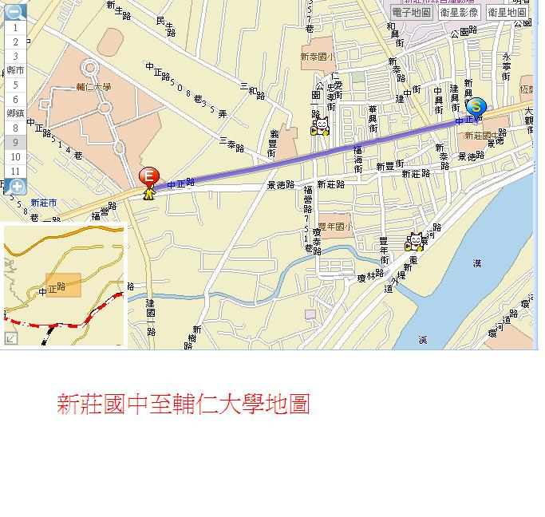
撞球場地：皇家撞球休閒館
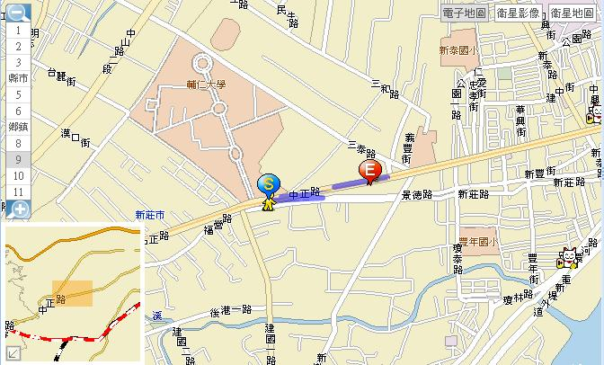

桌球場地：龍華科技大學
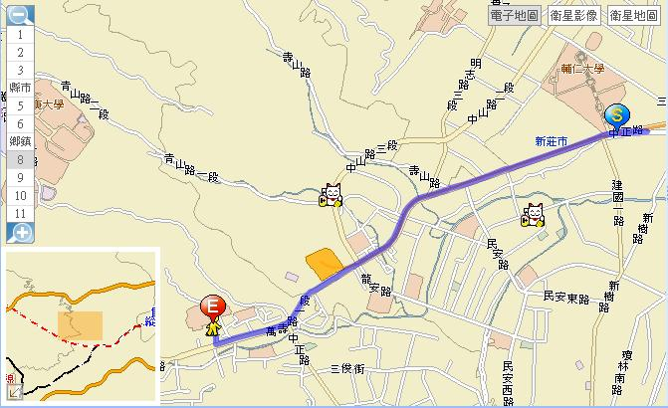

壘球場地：台北縣新莊市瓊林球場
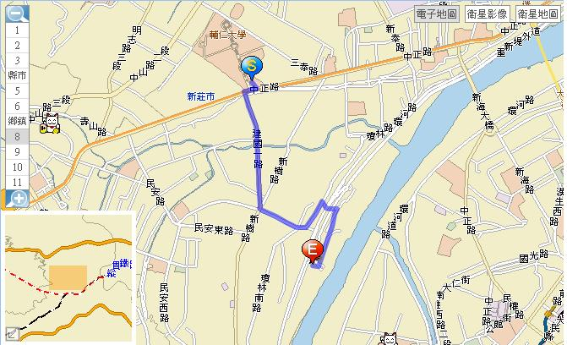

住
宿
資
料
參
考

住宿資料參考
台北縣
新莊市
 | 香奈爾溫泉旅館-新莊分店 | 台北縣新莊市後港一路187號 | 2906-5555
 | 雅緹汽車旅館 | 台北縣新莊市復興路3段8號 | 2276-1818
 | 卡莫精品旅館 | 台北縣新莊市新樹路242號 | 2205-1111
 | 花蝶商務旅店 | 台北縣新莊市中港路379號5樓 | 2277-9601
 | 新莊客旅 | 台北縣新莊市中華路一段103號 | 2277-6599
 | OK珈多利汽車旅店 | 台北縣新莊市中榮街55號 | 2998-9766
 | 海園旅社 | 台北縣新莊市新莊路757號2樓 | 2201-8511
 | 大觀賓館 | 台北縣新莊市大觀街60號 | 2992-0076
 | 海天賓館 | 台北縣新莊市新泰路44號2樓 | 2992-5030
泰山鄉
 | 泰皇金典汽車旅館 | 台北縣泰山鄉楓樹街35號 | 02-2900-9797
 | 香格里拉汽車旅館新泰館 | 台北縣泰山鄉中港西路456號 | 02-22975666
 | 風尚休閒商務汽車旅館 | 台北縣泰山鄉仁德路48號 | 02-22970202
 | 台麗大旅社 | 台北縣泰山鄉台麗街11巷1號1,2樓 | (02)29039356
 | 沂山莊旅社 | 台北縣泰山鄉明志路1段393號 | (02)29097575
 | 閣樓汽車旅館 | 台北縣泰山鄉明志路二段246巷18弄1-33.2.6-20號 | 02-22966677
板橋市
 | 悅榕汽車旅館 | 台北縣板橋市縣民大道一段146號 | 8951-6333
 | 正點旅店 | 台北縣板橋市文化路一段55號 | 2968-4152
 | 馥都大飯店 | 台北縣板橋市縣民大道一段189號 | 2965-8000
 | 帝苑旅店 | 台北縣板橋市文化路1段218號 | 2257-2525
 | 麗緹城市商務汽車旅館 | 台北縣板橋市館前西路6號9樓 | 8951-3619
 | 富麗旅館 | 台北縣板橋市國光路2,4號5-7樓 | 2966-8050
 | 嘉園旅社 | 台北縣板橋市南雅南路一段1巷23號1-5樓 | 2966-5901
 | 永佳旅社 | 台北縣板橋市文化路二段171號 | 2252-3654
 | 喬太商務旅館 | 台北縣板橋市中山路二段359及361號10-12樓 | 2964-5353
 | 馥華飯店 | 台北縣板橋市民生路二段251號 | 2250-1717
 | 悅喜商務飯店 | 台北縣板橋市東門街30-2號11樓 | 8965-8288
 | 冠君大飯店 | 台北縣板橋市重慶路91-1號 | 8952-1111

 | 華倫大旅社 | 台北縣板橋市館前西路265巷3號1-5樓 | 2968-9578
 | 南國賓館 | 台北縣板橋市館前西路227號 | 2968-3232
 | 新都旅社 | 台北縣板橋市南雅南路一段103號 | 2968-5572
 | 國泰大旅社 | 台北縣板橋市民族路208號 | 2954-7355
 | 環球皇家飯店 | 台北縣板橋市南門街61號13樓 | 2965-8737
 | 首府大旅社 | 台北縣板橋市館前東路96號7樓 | 2959-8911
 | 宏欣旅社 | 台北縣板橋市館前西路213巷7號 | 2966-1976
 | 金弘旅社 | 台北縣板橋市館前西路139號8樓 | 2969-5066
 | 金色年代旅店 | 台北縣板橋市重慶路66號11-13樓 | 2964-7599
 | 億苑大旅社 | 台北縣板橋市後菜園街35號 | 2965-4252
 | 盟園大旅社 | 台北縣板橋市南雅南路一段1巷15號1-4樓 | 2969-4579
 | 美錦樂旅社 | 台北縣板橋市南雅東路118號 | 2960-9922
 | 玉宮大旅社 | 台北縣板橋市南雅東路46號 | 2966-2569
 | 蘭竹旅社 | 台北縣板橋市東門街13-15號 | 2968-0186
 | 東利旅館 | 台北縣板橋市東門街10-12號 | 2968-0888
 | 美莊旅社 | 台北縣板橋市東門街3,5號 | 2968-9117
 | 欣芳賓館 | 台北縣板橋市南雅南路一段1巷3號 | 2956-8685
 | 華江賓館 | 台北縣板橋市宏國路63號 | 2252-2195
 | 華莊大旅社 | 台北縣板橋市成功路21巷1號 | 2961-8369
 | 樂苑大旅社 | 台北縣板橋市民族路34巷13號 | 2951-2384
 | 友品商務飯店 | 台北縣板橋市公園路16號 | 2956-0856
 | 雅都旅社 | 台北縣板橋市中興街1號2,3樓 | 2967-6521
 | 泰華大旅社 | 台北縣板橋市中山路一段50巷10號1-4樓 | 2951-0856
 | 紅葉莊旅社 | 台北縣板橋市大東街5號 | 2968-0166
 | 馥麗商旅 | 台北縣板橋市東門街36-5號 | 2967-9008
 | 百麗商務旅店 | 台北縣板橋市南門街1巷2號 | 2272-7398
參考網址 | 台北市旅館商業同業公會 | http://www.tphotel.com.tw/
 | 台北縣旅館商業同業公會 | http://www.roc-hotel.org.tw/default.asp?belong=6

幹
部
連
絡
資
料

2008輔仁大學冬季大物盃幹部聯絡資料
職稱 | 姓名 | 電話 | MSN
總召 | 李政翰 | 0926067572 | a2611315123@hotmail.com
副總召 | 徐嘉均 | 0926701316 | ging7711@msn.com
總務 | 吳冠毅 | 0911563793 | devilness31620@hotmail.com
賽務長 | 林煒倫 | 0972321929 | fish78717@hotmail.com
公關長 | 簡志剛 | 0972332737 | zeromichael77914@hotmail.com
生輔長 | 方健璋 | 0928799097 | fun00013@hotmail.com

贊助：


